

შპს „ეკო ოილი“

ქ. რუსთავში მეორადი ზეთის გადამუშავების საწარმოს ექსპლუატაციის პირობების ცვლილების

სკრინინგის ანგარიში

შემსრულებელი
შპს „გამა კონსალტინგი“

დირექტორი ზ. მგალობლიშვილი

2018 წელი

GAMMA Consulting Ltd. 17a. Guramishvili av, 0192, Tbilisi, Georgia
Tel: +(995 32) 261 44 34 +(995 32) 260 15 27 E-mail: j.akhvlediani@gamma.ge; zmgreen@gamma.ge
www.gamma.ge; www.facebook.com/gammaconsultingGeorgia

სარჩევი
1 შესავალი 3
2 ექსპლუატაციის პირობების ცვლილების და საწარმოს საქმიანობის ზოგადი აღწერა 4
2.1 ექსპლუატაციის პირობების ცვლილება 4
2.2 საწარმოს საქმიანობის ზოგადი აღწერა 4
3 საწარმოს ძირითადი პარამეტრები და ძირითადი ინფრასტრუქტურული ობიექტების აღწერა 9
3.1 ტექნოლოგიური სქემა 10
3.2 ტექნოლოგიური პროცესების აღწერა 10
3.3 საწარმოს წყალმომარაგება 14
4 ინფორმაცია საქმიანობის განსახორციელებელი ადგილის შესახებ - გარემოს ფონური მდგომარეობა და შესაძლო ზემოქმედების სახეების აღწერა 15
4.1 ზემოქმედება ატმოსფერული ჰაერის ხარისხზე 15
4.1.1 ემისიის გაანგარიშება საქვაბიდან (გ-1) 16
4.1.2 ემისიის გაანგარიშება ნამუშევარი ზეთების მიღებისას (გ-2) 16
4.1.3 ემისიის გაანგარიშება მზა პროდუქციის მიღებისას (გ-3) 17
4.1.4 ემისიის გაანგარიშება შუალედური პროდუქტის დიზელის ფრაქციის მიღებისას (გ-4) 18
4.1.5 ემისიის გაანგარიშება შუალედური პროდუქტის ბითუმის ფრაქციის მიღებისას (გ-5) 19
4.1.6 ტექნოლოგიური დანადგარების მუშაობისას არაორგანიზებული ემისიის გაანგარიშება (გ-6) 21
4.1.7 ატმოსფერულ ჰაერში გაფრქვეულ მავნე ნივთიერებათა სახეობები და მათი ძირითადი მახასიათებელი სიდიდეები 22
4.1.8 გაბნევის ანგარიშის ჩატარება 22
4.1.9 მავნე ნივთიერებათა გაბნევის ანგარიშის მიღებული შედეგები და ანალიზი 23
4.2 ხმაურის გავრცელება 26
4.3 კუმულაციური ზემოქმედება 28
5 გარემოზე შესაძლო ზემოქმედების შედარებითი ანალიზი 28
6 მოკლე რეზიუმე 31
7 დანართი 1 - გაბნევის გაანგარიშების სრული ცხრილები 31

შესავალი
წინამდებარე დოკუმენტი წარმოადგენს ქ. რუსთავის საწარმოო ზონაში (დავით გარეჯის ქუჩა №28), შპს ,,ეკო ოილის’’ მეორადი ზეთის გადამუშავების საწარმოს ექსპლუატაციის პირობების ცვლილების სკრინინგის ანგარიშს.
შპს ,,ეკო ოილის’’ საქმოანობაზე, 2019 წლის 16 აპრილის, საქართველოს გარემოს დაცვისა და სოფლის მეურნეობის მინისტრის N2-332 ბრძანების საფუძველზე გაიცა გარემოსდაცვითი გადაწყვეტილება. აღნიშნული გადაწყვეტილების თანახმად, საწარმოში წლის განმავლობაში იგეგმებa 4125 ტ ინდუსტრიული ზეთის გადამუშავება.
საქმიანობაზე გარემოსდაცვითი გადაწყვეტილების მიღების შემდეგ, შპს ,,ეკო-ოილმა’’, მშენებლობის ნებართვის მიღების მიზნით, მიმართა ქ. რუსთავის მერიას. ქ. რუსთავის მერიის ინფორმაციით, საწარმოდან უახლოესი საცხოვრებელი სახლი მდებარეობს არა 470 მეტრში, როგორც გათვალისწინებული იყო გზშ-ს ანგარიშში, არამედ 200 მეტრში. შენობის მისამართია დავით გარეჯის ქუჩის N30^{ა}. შენობა წარმოადგენს ქ. რუსთავის მერიის მუნიციპალიტეტის საკუთრებას, სადაც მერიის მიერ შესახლებულია რამდენიმე ოჯახი.
აღნიშნული ფაქტობრივი მდგომარეობა წარმოადგენს ახლად გამოვლენილ გარემოებას და იწვევს საწარმოს ექსპლუატაციის პირობების ცვლილებას და საჭიროებს საქმიანობის განხორციელებით მოსალოდნელი შესაძლო ზემოქმედების რაოდენობრივ და ხარისხობრივ შეფასებას უახლოეს საცხოვრებელ სახლთან.
აღნიშნულიდან გამომდინარე, გარემოსდაცვითი შეფასების კოდექსის მე-5 მუხლის მე-12 ნაწილის თანახმად, შპს ,,ეკო ოილის’’ მეორადი ზეთის გადამუშავების (ნარჩენების აღდგენა) საწარმოს ექსპლუატაციის პირობების ცვლილებასთან დაკავშირებით, მომზადდა სკრინინგის ანგარიში, რომელშიც, ახლად გამოვლენილი გარემოების გათვალისწინებით, ხელმეორედ შესრულდა ხმაურის გავრცელების და მავნე ნივთიერებების ემისიების ანგარიში, გარდა ამისა, განმეორებით იქნა დათვალიერებული და შესწავლილი საწარმოს მიმდებარედ არსებული ობიექტები და საცხოვრებელი სახლები.
საქმიანობის განმხორციელებელი და საკონსულტაციო კომპანიების საკონტაქტო ინფორმაცია მოცემულია ცხრილი 1.1.
ცხრილი 1.1. საკონტაქტო ინფორმაცია
საქმიანობის განმხორციელებელი კომპანია | შპს „ეკო ოილი“
კომპანიის იურიდიული მისამართი | ქ. თბილისი, ორთაჭალის ქ №27
საქმიანობის განხორციელების ადგილის მისამართი | ქ. რუსთავი, დავით გარეჯის ქუჩა №28
საქმიანობის სახე | მეორადი ზეთის გადამუშავების საწარმოს ექსპლუატაციის პირობების ცვლილება.
შპს „ეკო ოილი“-ს საკონტაქტო მონაცემები:
საიდენტიფიკაციო კოდი | 406246566
ელექტრონული ფოსტა | sa@ecooil.ge
საკონტაქტო პირი | დირექტორი: რუსტამ ნურმამედოვი
საკონტაქტო ტელეფონი | 599611676
საკონსულტაციო კომპანია: | შპს „გამა კონსალტინგი”
შპს „გამა კონსალტინგი”-ს დირექტორი | ზ. მგალობლიშვილი
საკონტაქტო ტელეფონი | 2 60 44 33; 2 60 15 27

ექსპლუატაციის პირობების ცვლილების და საწარმოს საქმიანობის ზოგადი აღწერა

ექსპლუატაციის პირობების ცვლილება
როგორც შესავალ ნაწილში აღინიშნა, საქმიანობაზე გარემოსდაცვითი გადაწყვეტილების გაცემის შემდეგ, შპს ,,ეკო-ოილმა’’, მშენებლობის ნებართვის მიღების მიზნით, მიმართა ქ. რუსთავის მერიას. ქ. რუსთავის მერიის ინფორმაციით, საწარმოდან უახლოესი საცხოვრებელი სახლი მდებარეობს არა 470 მეტრში, როგორც გათვალისწინებული იყო გზშ-ს ანგარიშში, არამედ 200 მეტრში, რამაც წარმოშვა სკრინინგის პროცედურის გავლის საჭიროება.
საწარმოში უცვლელი რჩება:
- საწარმოს წარმადობა;
- ტექნოლოგიური დანადგარების ტიპები და რაოდენობა;
- გამოყენებული კატალიზატორის, კირის და მიღებული პროდუქციის რაოდენობა;
- ტექნოლოგიური ციკლი და ტექნოლოგიური პროცესების თანმიმდევრობა;
- ტექნოლოგიური დანადგარების განთავსების პირობები.
აღნიშნულიდან გამომდინარე, საწარმოს გეგნ-გემა, ტექნოლოგიური ხაზი და ტექნოლოგიური პროცესები იქნება უცვლელი. (იხ. 2.1 1. ნახაზი).

საწარმოს საქმიანობის ზოგადი აღწერა
შპს ,,ეკო ოილის’’ ინდუსტრიული ზეთების გადამამუშავებელი საწარმო მდებარეობს ქ. რუსთავის სამრეწველო ზონაში (მისამართი: ქ. რუსთავი, დ. გარეჯის ქუჩა №28). 5577 მ² ფართობის, არასასოფლო-სამეურნეო დანიშნულების მიწის ნაკვეთზე (ს/კ: 02.07.02.673). ტერიტორია წარმოადგენს შპს ,,სანიტარი’’-ს საკუთრებას და შპს ,,ეკო ოილს’’, ნაკვეთით სარგებლობის უფლება იჯარის სახით აქვს დაგაცემული. საწარმოს ტერიტორიის GIS კოორდინატები მოცემულია 2.2.1. ცხრილში.
ცხრილი 2.2.1. საწარმოს განთავსების GIS კოორდინატები
N | X | Y
1. | 502272 | 4599548
2. | 502142 | 4599598
3. | 502204 | 4599516
4. | 502176 | 4599496
5. | 502138 | 4599546
6. | 502095 | 4599517
საწარმოში განსაზღვრულია 16 საათიანი, 2 ცვლიანი სამუშაო რეჟიმი. ექსპლუატაციის ეტაზე დასაქმებული იქნება 10 ადამიანი.
საწარმოს ელექტრომომარაგება განხორციელდება ელექტრომომარაგების არსებული ქსელიდან. ხოლო ბუნებრივი აირით მომარაგება - „სოკარ ჯორჯია გაზთან’’ გაფორმებული ხელშეკრულების საფუძველზე.
საწარმოდან უახლოესი საცხოვრებელი სახლი მდებარეობს 200 მ მანძილზე, ხოლო შედარებით მჭიდროდ დასახლებული საცხოვრებელი ზონა - 470-500 მ მანძილის დაშორებით.
საწარმოს ჩრდილო-დასავლეთის მხრიდან ესაზღვრება ივანე ჯავახიშვილის ქუჩა, სამხრეთ-დასავლეთით - დავით გარეჯის ქუჩა. დღეის მდგომარეობით, საწარმოს მიმდებარედ განთავსებულია ჯართის მიმღები ობიექტები. საწარმოს ტერიტორიიდან 500 მ რადიუსში არ ფისქირდება ანალოგიური პროფილის საწარმოების არსებობა.
საწარმოს ტერიტორია შემოღობილია ბეტონის კაპიტალური ღობით და დაცულია გარეშე პირების შეღწევისგან. ტერიტორიის ზედაპირი მთლიანად მოშანდაკებულია. საწარმოს ტერიტორიაზე, დღეის მდგომარეობით მომზდებულია ტექნოლოგიური დანადგარების განთავსებისთვის განკუთვნილი შენობა-ნაგებობის ფსკერის არმატურა, ხოლო რეზერვუარების და ტექნოლოგიური დანადგარების განთავსების სამუშაოები დაიწყება მშენებლობის ნებართვის მიღების შემდგომ (იხ. სურათი 2.2.1).
საწარმოს მიმდებარე ტერიტორიის აუდიტის დროს, დავით გარეჯის ქუჩაზე, საწარმოდან 200 მ მანძილზე დაფიქსირდა შენობა-ნაგებობა, რომელიც დღეის მდგომარეობით გამოიყენება საცხოვრებლად, თუმცა, საჯარო რეესტრის მონაცემებით, შენობა-ნაგებობა წარმოადგენს მუნიციპალიტეტის საკუთრებას, ხოლო მიწის ნაკვეთი, რომელზეც განთავსებული აღნიშნული შენობა-ნაგებობა, წარმოადგენს არასასოფლო-სამეურნეო დანიშნულების მიწის ნაკვეთს. საწარმოს განთავსების ტერიტორიის, საწარმოო და საცხოვრებელი ზონების, ასევე საცხოვრებლად გამოყენებული უახლოესი შენობის ურთიერთგანლაგების სიტუაციური რუკა იხილეთ 2.2.1. ნახაზზე.
სურათი 2.2.1. საწარმოს ტერიტორიის ფოტო მასალა არსებული მდგომარეობი
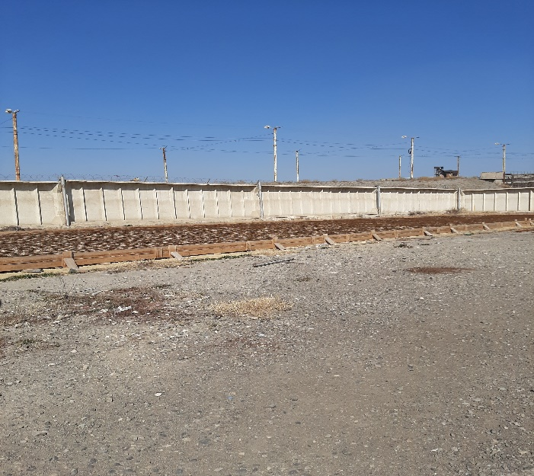 | 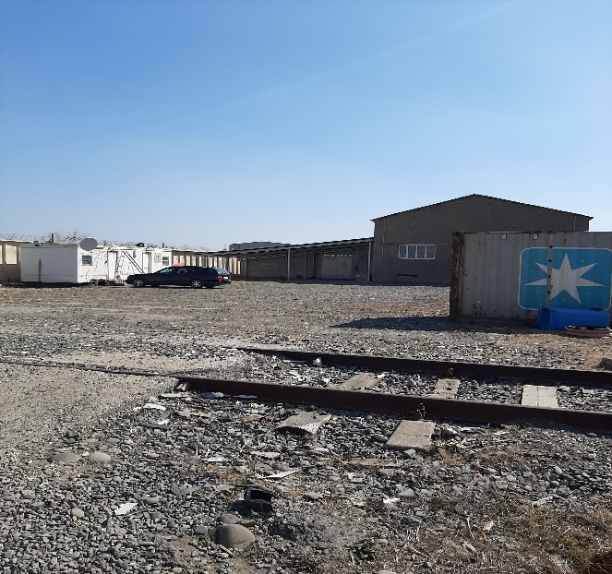
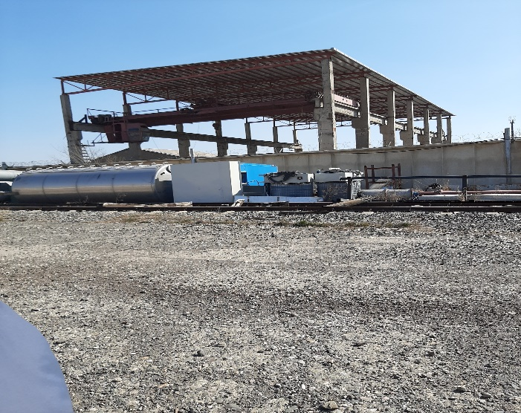 | 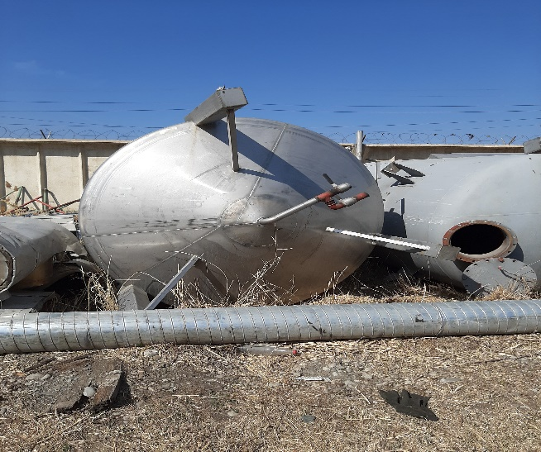

ნახაზი 2.1.1. საწარმოს გენ-გეგმა
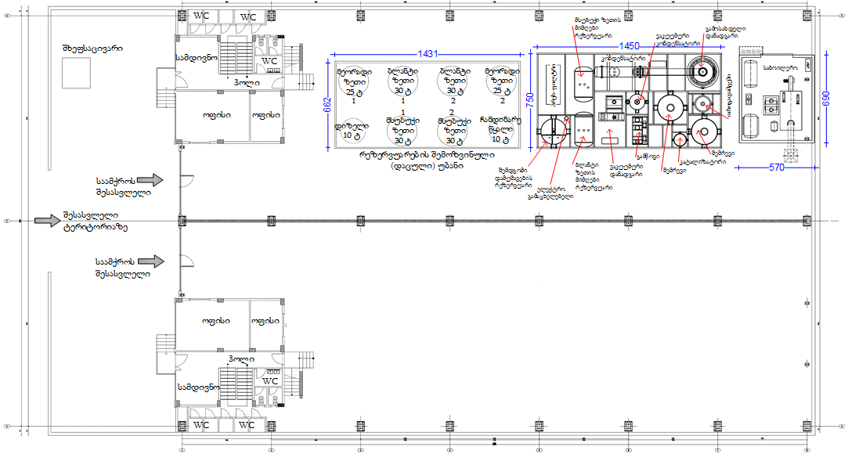

ნახაზი 2.2.1. საწარმოს განთავსების ტერიტორიის სიტუაციური სქემა (დაცილება უახლოესი საცხოვრებელი სახლებიდან)
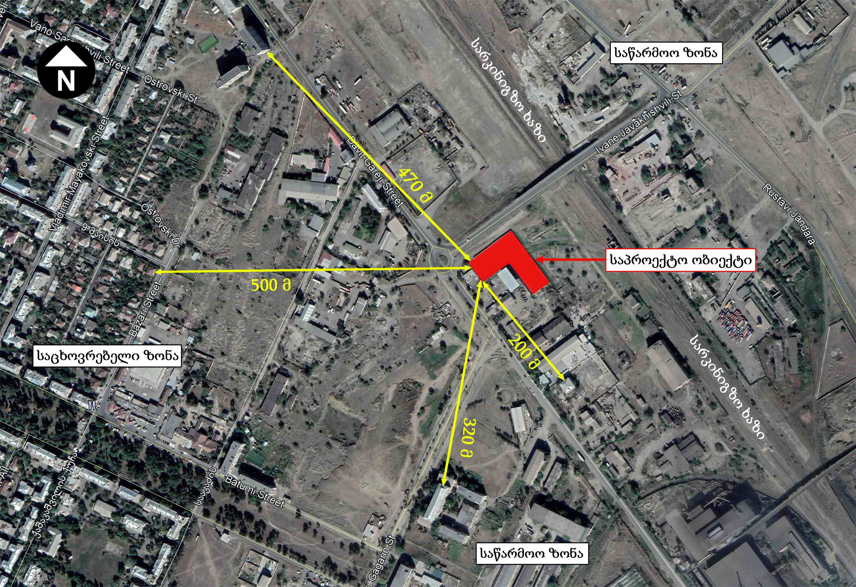

საწარმოს ძირითადი პარამეტრები და ძირითადი ინფრასტრუქტურული ობიექტების აღწერა
საწარმოში, ტექნოლოგიური დანადგარები განთავსდება ე.წ. „სენდვიჩი-პანელებით’’ მოწყობილ მსუბუქ კონსტრუქციაში, დღეის მდგომარეობით, უკვე მოწყობილია აღნიშნული კონსტრუქციის ფსკერის არმატურა.
როგორც გზშ-ს ანგარიშში იყო გათვალისწინებული, ნარჩენი და გადამუშავებული ზეთის განსათავსებლად, საწარმოში მოეწყობა 6 რეზერვუარი და მათი განთავსების მოედანი აღჭურვილი იქნება დაღვრის საწინააღმდეგო 0,4 მ სიმაღლის შემოზვინვით.
საწარმოს წარმადობა რჩება უცვლელი და წლის განმავლობაში გადამუშავდება 4125 ტ ინდუსტრიულ ზეთი. უცვლელი რჩება კატალიზატორების წლიური ხარჯი, რომელიც შეადგენს 206 ტონას და გამოშვებული პროდუქციის რაოდენობა, რომელიც იქნება 3300 ტ/წელ.
ტექნოლოგიურ პროცესში გამოყენებული იქნება რეზერვუარებში ჩასატვირთვი 17 ერთეული ტუმბო სხვადასხვა მახასიათებლებით:
- გადასამუშავებელი ზეთების ჩატვირთვისთვის და რეზერვუარებიდან გადმოტვირთვისთვის გამოყენებული იქნება ორი ერთეული ტუმბო წარმადობით 9 მ³/სთ.
- ტექნოლოგიური ხაზის შიგნით გამოყენებული იქნება ორი ერთეული 25 მ³/სთ წარმადობის ტუმბო, სამი ერთეული 3,6 მ³/სთ წარმადობის ტუმბო და სამი ერთეული 5 მ³/სთ წარმადობის ტუმბო;
- გამაგრილებელი წყლის ცირკულაციისთვის გამოყენებული იქნება ორი ერთეული 5 მ³/სთ და ერთი ერთეული 20 მ³/სთ წარმადობის ტუმბოები.
- დამუშავებული ზეთის მიღებისთვის გამოიყენება 15 მ³/სთ წარმადობის ერთი ერთეული ტუმბო.
- გარდა ამისა, ტექნოლოგიურ ციკლში გამოყენებული იქნება ორი ერთეული 20 მ³/სთ წარმადობის ტუმბო და ერთი 1 მ³/სთ წარმადობის ტუმბო;
- ცხელი ბიტუმის გადმოტვირთვისთვის გამოყენებული იქნება ერთი ერთეული 6 მ³/სთ წარმადობის ტუმბო.
ტექნოლოგიაში გამოყენებული იქნება საქვაბე, რომელიც იმუშავებს ბუნებრივ აირზე. ბუნებრივი აირის მაქსიმალური ხარჯი იქნება 162 მ³/სთ. საკვამლე მილის პარამეტრებია: სიმაღლე - 13 მ; დიამეტრი - 450 მმ.
ტექნოლოგიური ციკლის ხანგრძლივობა 9-10 სთ გაგრძელდება. გარდა ამისა 3-4 საათი საჭიროა ტექნოლოგიური ციკლის მომზადებისთვის. დღე-ღამეში შესაძლებელია განხორციელდეს ორი ტექნოლოგიური ციკლი.
ტექნოლოგიური ციკლის შედეგად მიღებული მასალების მატერიალური ბალანსი შემდეგია:
- გადამუშავებული ზეთი – 75 – 85 %;
- მსუბუქი ფრაქციის ნავთობპროდუქტები - 1 – 3 %;
- დიზელის ფრაქცია - 1 – 3 %;
- ბიტუმი - 8 – 12 %;
- წყალი - 5 – 6 %.
ტექნოლოგიურ პროცესში გამოყენებული წყლის რაოდენობა შეადგენს 100 ტ/წელ.

ნახაზი 3.1. უსაფრთოების აუზების მოედნის გეგმა
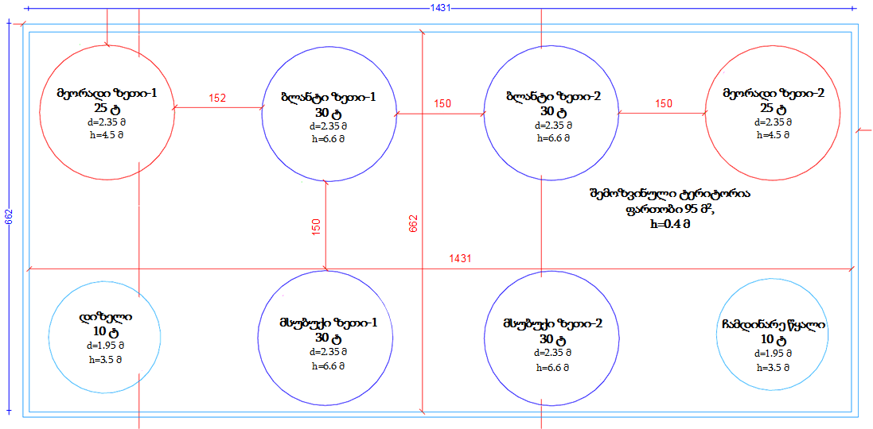

ტექნოლოგიური სქემა
საქმიანობა მიზნად ისახავს ინდუსტრიული ზეთის მეორად გადამუშავებას. ტექნოლოგიური პროცესისათვის საჭირო ძირითადი ნედლეული ტერიტორიაზე შემოტანილი იქნება რეგიონში მოქმედი სხვადასხვა საწარმოებიდან და ობიექტებიდან, ხელშეკრულებების საფუძველზე.
ინდუსტრიული ზეთი, რომელიც პროექტის მთავარი საგანია, არის ნივთიერება, რომელიც ოთახის ტემპერატურაზე ხასიათდება მაღალი სიბლანტით, შეიცავს მაღალი რაოდენობით ნახშირჟანგს და წყალბადს, არ ერევა წყალს, მაგრამ მარტივად ერევა სხვა ზეთებში. ზეთები ნარჩენი ზეთი არის სამრეწველო ან არა სამრეწველო სფეროში, ძირითადად დაზეთვის მიზნით, გარკვეული პერიოდის განმავლობაში გამოყენებული ნებისმიერი ზეთის ან სინთეზური ზეთის ქიმიური და ფიზიკური მინარევებისაგან დაბინძურების შედეგად წარმოქმნილი ზეთი, რომელსაც დაკარგული აქვს თავდაპირველი მახასიათებლები. ნარჩენი ზეთი განიმარტება, როგორც გამოყენებული სამანქანო და სამრეწველო ზეთი.
საწარმოში ზეთის გადამუშავება განხორციელდება ქიმიური პროცესით (კატალიზატორი) და ვაკუუმის ქვეშ გაწმენდის (დისტილაცია) მეთოდით. ამ მეთოდის შერჩევის მიზეზი არის ის, რომ ხდება სუფთა პროდუქტის შენარჩუნება, არასასურველი მინერალების მოშორება და გარემოს ნაკლები დაბინძურება.

ტექნოლოგიური პროცესების აღწერა
ტექნოლოგიური ციკლის საწყის ეტაპზე ნარჩენი ზეთის ნიმუშს სერტიფიცირებული დანადგარებით ადგილზე უტარდება ანალიზი. რომლის მახასიათებლებიც შეესაბამება გადამუშავებას (როდესაც მისი PH, მყისი აალების წერტილი და აალების წერტილი ემთხვევა ობიექტის მოთხოვნებს) ხდება მათი ტერიტორიაზე შემოტანა და ზეთის მიმღებ რეზერვუარში განთავსება.
ნარჩენი ზეთის შესანახი რეზერვუარები: ნარჩენი ზეთის შესანახი რეზერვუარები იქნება წითელი ფერის, ექნება წარწერა „ნარჩენი ზეთი“ და განთავსებული იქნება სადგომებზე. სხვადასხვა კატეგორიის ზეთები ინახება კატეგორიის შესაბამისად. რეზერვუარში ჩატვირთვისას მიიღება საჭირო ზომები იმისათვის, რომ არ მოხდეს მათი ზედმეტად ავსება.
სარეზერვუარო პარკის ძირი და შემოზღუდვა მოეწყობა არმირებული ბეტონით, რაც უზრუნველყოფს საიმედო ჰიდროიზოლაციას. სარეზერვუარო პარკის შემოზღუდვის შიგნით შექმნილი იქნება უსაფრთხოების ავზი, რომლის მოცულობა შეადგენს 38 მ³-ს, რაც მნიშვნელოვნად აღემატება ყველაზე დიდი რეზერვუარის ტევადობას. სარეზერვუარო პარკის სიგრძე შეადგენს 14.32 მ-ს, ზოლო სიგანე იქნება 6.62 მ. შემოზღუდვის სიმაღლე იქნება 0.4 მ.
ქიმიური პროცესი: ქიმიური პროცესი წარმოებს ტუტე რეაქციის კატალიზატორების საშუალებით. კატალიზატორი ნარჩენი ზეთიდან ახდენს ქლორირებული ნაერთების, რკინის შემცველი ნაერთების, მჟავეების და სხვა მინარევების მოცილებას. კატალიზატორის წყალთან შერევის შემდეგ მიეწოდება მიქსერ ავზს, სადაც ხდება კატალიზატორის შერევა ნარჩენ ზეთთან. ამ პროცესში ნარჩენ ზეთს ემატება 5% კატალიზატორი და 5% წყალი.
რეაქტორი: რეაქტორი შედგება საქვაბისაგან და გამოსახდელი სვეტისაგან. რექტორის დანიშნულებაა გადასამუშავებელი ზეთის თხევადი მდგომარეობიდან აირად მდგომარეობაში გადაყვანა, რაც ხორციელდება საქვაბეში ბუნებრივი აირის წვის პროცესში ცხელდება დიათერმული ზეთი, რომელიც მიეწოდება გამოსახდელ სვეტში და აცხელებს გადასამუშავებელ ზეთს, რომელიც გარკვეულ ტემპერატურაზე იწყებს აორთქლებას. გადასამუშავებელი ზეთის აორთქლება ხდება ვაკუუმის პირობებში, საქვაბისაგან იზოლირებულად. აორთქლება გადასამუშავებელი ზეთის ტემპერატურის მიხედვით ხდება ფრაქციებად. რეაქტორის მოცულობა შეადგენს 13 000 ლიტრს.
თბოგადამცემი: თბოგადამცემი არის რეაქტორის შემადგენელი კომპონენტი, რომელიც უზრუნველყოფს საქვაბეში გაცხელებული დიათერმული ზეთის საშუალებით გადასამუშავებელი ზეთის გაცხელებას. რეაქტორი დიათერმული და გადასამუშავებელი ზეთები ცირკულირებს ერთმანეთისაგან იზოლირებულად ისე, რომ მათი შერევა არ ხდება.
გადამცემები: გადამცემები გამოიყენება სისტემაში წარმოქმნილი ზეთის ორთქლში არსებული წყლისა და ზეთის თანმიმდევრულად კონდენსირებისათვის. ორთქლის კონდენსირება წარმოებს ორთქლის გაგრილებდით, რაც ხორციელდება გამაციებელი სისტემის საშუალებით, კერძოდ: თბოგადაცემების ირგვლივ ცირკულირებს შხეფსაცივარში გაგრილებული წყალი.
დისტილატის ავზები: ავზები განკუთვნილია გადამცემებში წარმოქმნილი წყლის და სხვა პროდუქტების შეგროვებისათვის. რეაქტორი აღჭურვილია 4 ავზით. პირველი ავზი განკუთვნილია კონდენსირებული წყლისა აქროლადი ნახშირწყალბადების შესაგროვებლად, მეორე ავზში ხდება გაზოლინისა და დიზელის შესაგროვებლად, ხოლო მე-3 და მე-4 ავზი სასაქონლო ზეთების შესაგროვებლად.
ჰუკის ავზი და გამწოვი ერთეული: დისტილაციის პროცესში წარმოქმნილი აქროლადი ნაერთები, რომელთა კონდენსირება არ ხდება ვაკუმური ტუმბოს საშუალებით გაიწოვება და გადადის ე.წ. „ჰუკი“-ს ავზში, რომელშიდაც განთავსებულია წყალი. აქროლადი ნაერთების წყალთან შერევის შედეგად ატმოსფეროში არ ხდება მავნე ნივთიერებების გაფრქვევა.

შემრევი ავზი: დისტილატის ავზებში დაგროვილი ზეთებს გამჭირვალობის მისაცემად და მასში არსებული მყარი სხეულების მოსაცილებლად შემრევ ავზებში უმატებენ კირის ფქვილს 1 ტ ზეთზე გადანგარიშებით 50 კგ-ის რაოდენობით. კირის შემოტანა მოხდება 25 კგ-ის წონის ტომრებით. საწარმოში განთავსებული იქნება 1 ასეთი ავზი. საწარმოს წარმადობიდან გამომდინარე (4125 ტ) წლის განმავლობაში საჭირო იქნება 206 ტონა კირის ფქვილი.
იმ შემთხვევაში თუ ზეთის დისტილატში მაღალი იქნება წყლის შემცველობა, მის მოსაცილებლად გამოიყენება თიხა, მოცემულ კონკრეტულ შემთხვევაში გამოყენებული იქნება გუმბრინის თიხა 0.5 %-ის ოდენობით. თიხის მოსაცილებლად გამოიყენება ერთი ცალი ფილტრ-პრესი. ნარჩენი ზეთის შესანახ რეზერვუარში შენახული ზეთი ტუმბოს საშუალებით გადაიტანება მკვებავ რეზერვუარში. რეზერვუარების ქვემოთ მოთავსებული სარქველით ნარჩენ ზეთში არსებული წყალი გადაეცემა ნარჩენი წყლის გადამამუშავებელ ობიექტს. ეს რეზერვუარები ტუმბოს საშუალებით რეაქტორს აწვდიან ნარჩენ ზეთს. იმ შემთხვევაში თუ საწარმოში დამუშავებული ზეთის მთლიანი მოცულობა იქნება დაბინძურებული წყლით, გამოყენებული თიხის მთლიანი რაოდენობა იქნება 21 ტონა, რაც ნაკლებად სავარაუდოა და საჭირო იქნება ბევრად ნაკლები თიხის გამოყენება.
რეაქტორზე ნარჩენი ზეთი 20⁰C-დან 280-320⁰C-მდე ცხელდება ვაკუუმის პირობებში. ეს პროცესი საშუალოდ 6 საათს გრძელდება. რექტორში პროცესის ხანგრძლივობა და ტემპერატურა იცვლება ნარჩენი ზეთის მახასიათებლების მიხედვით. რეაქტორში ტემპერატურის მომატებით ნარჩენ ზეთში მიმდინარეობს აორთქლების პროცესი. აორთქლებული სითხეები მიდის გადამცემთან. პირველ რიგში 20-120⁰C-ზე, ზეთში დარჩენილი წყალი ორთქლდება და მოდის გადამცემთან. აქ ის გასაგრილებელი წყლის საშუალებით კონდენსირდება და დესტილაციის რეზერვუარში (#1 დესტილაციის ტანკერი) ჩადის. 120-380⁰C ტემპერატურებს შორის ხდება ზეთის აორთქლება. აორთქლებული ზეთი გადამცემში კონდენსირდება და მე-3 და მე-4 დისტილატის რეზერვუარში ჩაედინება. თერმული დამუშავების დასრულების შემდეგ რეაქტორში რჩება ნარჩენი-ბიტუმი, რომელიც დროებით ინახება ამისათვის გამოყოფილ რეზერვუარში და უკეთდება რეალიზაცია ასფალტის წარმოებაში გამოყენების მიზნით.
პირველ რეზერვუარში მოთავსებული წყალი, დაგროვების შესაბამისად შემდგომი მართვისათვის გადაეცემა ამ საქმიანობაზე შესაბამისი ნებართვის მქონე კონტრაქტორ კომპანიას (შპს „სანიტარი“). მე-2 დისტილატის რეზერვუარში მოგროვებული მსუბუქი ფრაქციის ნავთობპროდუქტები და დიზელი შეიძლება გამოყენებულ იქნას ბიტუმის ხარისხის გასაუმჯობესებლად. საპროექტო საწარმოში მსუბუქი ფრაქციის გამოყენება დაგეგმილია ბიტუმში შესარევად, რომ უზრუნველყოფილი იქნას მისი სასაქონლო სახის მიღება.
მე-3 და მე-4 რეზერვუარებში მოგროვებული ზეთები იტუმბება მიქსერ რეზერვუარში. ის აირები, რომელთა კონდენსირებაც არ ხდება რეზერვუარში, ვაკუუმის ტუმბოს საშუალებით მიეწოდება „ჰუკა“-ს რეზერვუარს. „ჰუკა“-ს რეზერვუარში გადასული აირები ერევა აქ არსებულ წყალს და ამგვარად წყალი მათ აკავებს. აქ არსებული წყალი გარკვეული პერიოდულობით იცვლება და ტერიტორიიდან გატანამდე ინახება დაბინძურებული წყლის რეზერვუარში.
მიქსერ რეზერვუარში შემოსული ზეთი, ცხელი ზეთის არხის საშუალებით ერთი საათით თბება 80⁰C-მდე და გათბობის პროცესში მასში იყრება მათეთრებელი კირი. აქ ჩასაყრელი კირის რაოდენობა განისაზღვრება ლაბორატორიაში ზეთის ნიმუშზე ჩატარებული ცდების შედეგად. მიქსერ რეზერვუარის მიზანი არის კირის საშუალებით ზეთში არსებული მყარი სხეულების, ნაწილაკების მოშორება და ზეთისათვის გამჭირვალობის მიცემა. განსაზღვრულ რაოდენობის კირი და შერეული ზეთი მიქსერ რეზერვუარში ირევა 10 წუთის განმავლობაში. შერევის პროცესის დასრულების შემდეგ ნარევი 50 წუთით უნდა გაჩერდეს. უფრო მოგვიანებით მიქსერ რეზერვუარში არსებული სარქველით ზეთი გადადის ფილტრ-პრესში. მიღებული ზეთის შემდეგ მიქსერ რეზერვუარში რჩება კირი. რეზერვუარში დაგროვილი კირის მოცილება ხდება 15-20 დღეში ერთხელ და თავსდება ბიტუმის რეზერვუარში.
ფილტრ-პრესიდან გამოსული ზეთი გროვდება აუზში და ტუმბოს საშუალებით გადაეცემა საბოლოო პროდუქტის რეზერვუარს. საბოლოო პროდუქტის რეზერვუარში არსებული ზეთი იტვირთება სატრანსპორტო საშუალებებში და ხდება მისი, როგორც პროდუქტის, ტრანსპორტირება.
ნარჩენი ზეთის გადამუშავებაში გათვალისწინებული ამ მეთოდით სისტემა ატმოსფეროსგან იზოლირებულია და ის ქმნის მაღალ ვაკუუმს. ამგვარად ხდება 30⁰C-ს მიღწეული ზეთის აალებისაგან დაცვა. ნარჩენი ზეთის რეაქტორში გათბობისა და დესტილაციისათვის საჭირო დრო საშუალოდ 7 საათია. მიქსერ რეზერვუარში შერევისათვის საჭირო დრო 10 წუთი, გასაჩერებლად 50 წუთი, ანუ საჭიროა 1 საათი. ყველაზე ბოლოს ფილტრ-პრესის პროცესში გადის 1 საათი. საერთო ჯამში, ერთი პარტია ნარჩენი ზეთის დამუშავება, საშუალოდ 9-10 საათს გრძელდება. (ტექნოლოგიური ხაზის აღწერა იხ. ნახაზზე 3.2.1 )
ნახაზზე 3.2.1 ტექნოლოგიური ხაზი
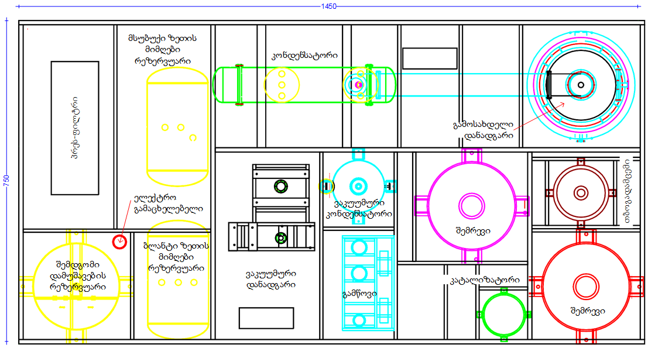

ნახაზი 3.2.2 ტექნოლოგიური ხაზი
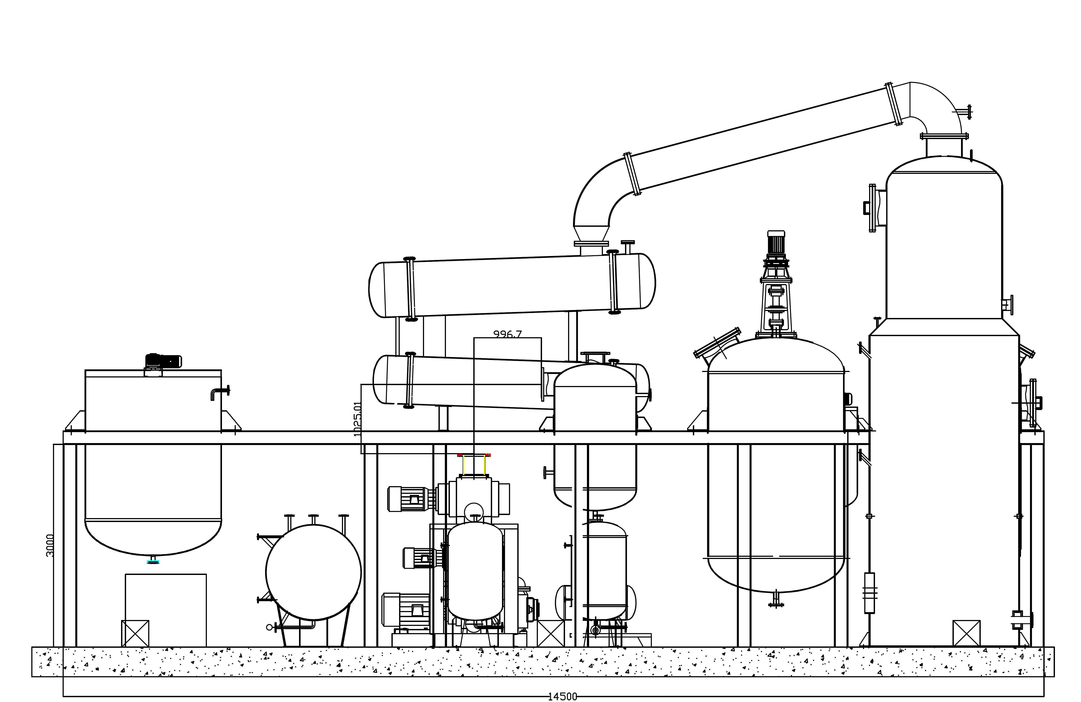

საწარმოს წყალმომარაგება
საწარმოში წყალი გამოყენებული იქნება როგორც სასმელ-სამეურნეო დანიშნულებით, ასევე ტექნოლოგიურ ციკლში საწარმოო მიზნით (ბრუნვითი გაგრილების სისტემისთვის და ზეთების გადამუშავების პროცესში). წყალმომარაგება განხორციელდება ქ. რუსთავის წყალმომარაგების ქსელიდან.
ტექნიკური დოკუმენტაციის მიხედვით, ტექნოლოგიურ ციკლში გამოსაყენებელი საწარმოო წყლების ხარჯი შეადგენს 100 მ³/წელ. ტექნოლოგიურ ციკლში გამოსაყენებელი წყლის აღება ხდება ქალაქის წყალსადენის ქსელიდან.
საწარმოს ტერიტორიაზე წარმოქმნილი სამეურნეო-ფეკალური წყლები ჩართული იქნება ქ. რუსთავის საკანალიზაციო სისტემაში.
რაც შეეხება საწარმოო ჩამდინარე წყლებს მათი შეგროვებისათვის გათვალისწინებულია 10 3 ტევადობის დაბინძურებული წყლის რეზერვუარის მოწყობა, საიდანაც შემდგომი მართვისათვის გატანილი იქნება კონტრაქტორი კომპანიის მიერ (კონტრაქტორ კომპანიად განიხილება შპს „სანიტარი“).
საწარმოს ტექნოლოგიური დანადგარების განთავსების პირობებიდან გამომდინარე, სანიაღვრე წყლების დაბინძურება მოსალოდნელი არ არის, კერძოდ: ძირითადი ტექნოლოგიური დანადგარები განლაგებულია დახურულ შენობაში, საიდანაც ავარიული ინციდენტის შემთხვევაში ზეთის ტერიტორიაზე გავრცელების რისკი პრაქტიკულად გამორიცხულია. როგორც წინამდებარე ანგარიშშია მოცემული, სარეზერვუარო პარკის ტერიტორიის ძირი და შემოზღუდვა მოწყობილი იქნება ბეტონის საფარით. შემოზღუდული სარეზერვუარო პარკის მოცულობა მნიშვნელოვნად აღემატება რეზერვუარში არსებული ყველა დიდი რეზერვუარის ტევადობა და გამომდინარე აქედან ავარიული დაღვრის შემთხვევაში დაბინძურების ტერიტორიის გარეთ გავრცელება მოსალოდნელი არ არის.

ინფორმაცია საქმიანობის განსახორციელებელი ადგილის შესახებ - გარემოს ფონური მდგომარეობა და შესაძლო ზემოქმედების სახეების აღწერა
შპს ,,ეკო ოილის’’ მეორადი ზეთების გადამამუშავებელი საწარმოს ექსპლუატაციის პირობების ცვლილება არ არის დაკავშირებული წარმადობის, ტექნოლოგიური პროცესების, ტექნოლოგიური დანადგარების რაოდენობის და განთავსების ლოკაციების ცვლილებასთან. ასევე არ იცვლება საწარმოს განთავსებისთვის საჭირო ტერიტორიის ფართობი.
საწარმოს ექსპლუატაციის პირობების ცვლილება უკავშირდება ახლად გამოვლენილ გარემოებას, რომლის მიხედვით შეცვლილია საწარმოსა და უახლოეს რეცეპტორს შორის მანძილი და ნაცვლად 470 მეტრისა შეადგენს 200 მეტრს. შესაბამისად, საწარმოს მოწყობით და ექსპლუატაციით გამოწვეული შესაძლო ზემოქმედების შეფასება განხორციელდა ფაქტობრივი გარემოების გათვალისწინებით.
არც თავდაპირველი პროექტით და არც ექსპლუატაციის ცვლილების პირობებში, ნიადაგზე, ზედაპირული წყლის ობიექტებზე და ბიოლოგიურ გარემოზე ზემოქმედებას ადგილი არ ექნება
რაც შეეხება ნარჩენების წარმოქმნით და გავრცელებით გამოწვეული ზემოქმედების სახეებს და მასშტაბებს, იქიდან გამომდინარე, რომ უცვლელია საწარმოს წარმადობა, ტექნოლოგიურ ციკლში გამოყენებული კატალიზატორების და კირის რაოდენობა, ასევ მიღებული პროდუქციის რაოდენობა და მოცულობები, ნარჩენების რაოდენობის და სახეობების ცვლილებას ადგილი არ ექნება.

ზემოქმედება ატმოსფერული ჰაერის ხარისხზე
შპს ,,ეკო ოილის’’ ზეთის გადამამუშავებელი საწარმოს გზშ-ს ანგარიში მომზადდა 2018 წელს. გზშ-ს ანგარიშის მომზადების ეტაპზე საწარმოს ტერიტორიიდან უახლოესი საცხოვრებელი სახლი მდებარეობდა 470 მეტრში, დღეის მდგომარეობით, ამ მხრივ ფაქტობრივი სიტუაცია შეცვლილია და საწარმოდან 200 მ მანძილზე მდებარეობს შენობა-ნაგებობა, რომელიც გამოიყენება საცხოვრებლად, შესაბამისად, საწარმოს მოწყობის და ესქპლუატაციის ეტაპებზე მოსალოდნელი ემისიების გავრცელების სიდიდეები გადაანგარიშებული იქნა 200 მეტრზე.
გაანგარიშებები შესრულებულია დამკვეთის მიერ წარმოდგენილი საწყისი ინფორმაციის საფუძველზე, კერძოდ:
- მატერიალური ბალანსი
- ნამუშევარი ზეთის წლიური რ-ბა-4125 ტ.
- მიღებული პროდუქტის წლიური რ-ბა-3300 ტ.
- კატალიზატორი -206 ტ.
- 2*30 მ³ რეზერვუარი ნამუშევარი ზეთებისათვის
- 2*28 მ³ რეზერვუარი პროდუქციისათვის
- 1*10 მ³ რეზერვუარი მსუბუქი ფრაქციის ნახშირწყალბადებისათვის (დიზელის ფრაქცია)
- 1*10 მ³ რეზერვუარი ნამუშევარი წყალისათვის
- სისტემაში გამოყენებული ტუმბოები: ნამუშევარი ზეთებისათვის და პროდუქციისათვის 15 მ³/სთ, მსუბუქი ფრაქციის ნახშირწყალბადებისათვის (დიზელის ფრაქცია)-1მ^{3/}სთ, მძიმე ფრაქციის ნახშირწყალბადებისათვის(ბითუმი) -6მ³/სთ.
- საქვაბეში გამოიყენება ბუნებრივი გაზი-162 მ³/სთ. საკვამლე მილის სიმაღლე-13 მ, დიამეტრი 0,45 მ.
- ტექნოლოგიის მუშა ციკლი 10 სთ (დღეში 2 ციკლი) . 1 ციკლში მუშავდება 7 ტ. ნამუშევარი ზეთი. წლიური დროის ფონდი 6072 სთ/წელ.(4250/0,7).

ემისიის გაანგარიშება საქვაბიდან (გ-1)
საწარმოში დამონტაჟდება 1 ერთეული ქვაბი საათური ხარჯით 0,162 ათ.მ³. ემისიის მახასიათებლები დაანგარიშებულია [7]-ს დანართი 107-ის კოეფიციენტებით (აზოტის დიოქსიდი-0,0036; ნახშირბადის ოქსიდი-0,0089; ნახშირორჟანგი-2,0).
წამური ემისია:
აზოტის დიოქსიდი 0,0036 * 10⁶ * 0,162 ათ.მ³ /3600 = 0,162 გ/წმ;
ნახშირბადის ოქსიდი 0,0089 * 10⁶ * 0,162 ათ.მ³ /3600 = 0,4 გ/წმ;
ნახშირბადის დიოქსიდი 2,0 * 10⁶ * 0,162 ათ.მ³ /3600 = 90 გ/წმ;
წლიური ემისია:
აზოტის დიოქსიდი -0,162 გ/წმ * 3600წმ * 24 სთ/დღ * 253 დღ/წელ /10⁶ = 3,541 ტ/წელ;
ნახშირბადის ოქსიდი-0,4 გ/წმ * 3600წმ * 24 სთ/დღ * 253 დღ/წელ /10⁶ = 8,743 ტ/წელ
ნახშირბადის დიოქსიდი 90 გ/წმ * 3600წმ * 24 სთ/დღ * 253 დღ/წელ /10⁶ = 1967 ტ/წელ;
ნამწვი აირების მოცულობა [6] იანგარიშება ფორმულით:
საშუალო წამური ხარჯი (მ³/წმ) იქნება: 162 მ³/სთ* 12,9 მ³/მ³ * 1,5/3600 = 0,87 მ³/წმ
D = 0,45 მ. ; Wo = 0,87 /[0.785 * (0.45)² ] = 5,51 მ/წმ.

ემისიის გაანგარიშება ნამუშევარი ზეთების მიღებისას (გ-2)
დამაბინძურებელ ნივთიერებათა გამოყოფის გაანგარიშება შესრულებულია [9]-ეს შესაბამისად. დამაბინძურებელ ნივთიერებათა გამოყოფის რაოდენობრივი და თვისობრივი მახასიათებლები მოცემულია ცხრილში 1.
ცხრილი 4.1.2.1.
დამაბინძურებელი ნივთიერება |  | მაქსიმალური ერთჯერადი ემისია, გ/წმ | წლიური ემისია, ტ/წელ
კოდი | დასახელება | მაქსიმალური ერთჯერადი ემისია, გ/წმ | წლიური ემისია, ტ/წელ
2754 | ალკანები (ნაჯერი ნახშირწყალბადები C12-C19) | 0.001625 | 0.0011771
საწყისი მონაცემები გამოყოფის გაანგარიშებისათვის მოცემულია ცხრილში 4.1.2.2.
ცხრილი 4.1.2.2.
პროდუქტი | რაოდენობა,  ტ/წელ |  | რეზერვუარის კონსტრუქცია და ექსპლუატაციის რეჟიმი | ტუმბოს წარმადობა, მ³/სთ | რეზერვუარის მოცულობა, მ³ | რეზერვუარების რ-ბა
პროდუქტი | B _{შზ} | B _{გზ}
ზეთი ინდუსტრიული ჯგ. А. სითხის ტემპერატურა ახლოსაა ჰაერის ტემპერატურასთან | 2062,5 | 2062,5 | მიწისზედა ვერტიკალური. ექსპლოატაციის რეჟიმი - "საწყავი". ემისიის შემზღუდავი სისტემა-არ არის. | 15 | 30 | 2
მიღებული პირობითი აღნიშვნები, საანგარიშო ფორმულები, აგრეთვე საანგარიშო პარამეტრები და მათი დასაბუთება მოცემულია ქვემოთ.
ნავთობპროდუქტების ორთქლის მაქსიმალური ემისია გაიანგარიშება ფორმულით:
M = (C₁ · K^{max}_{p} · V^{max}_{ч}) / 3600, გ/წმ;
ნავთობპროდუქტების ორთქლის წლიური ემისია გაიანგარიშება ფორმულით:
G = (У₂ · В_{оз} + У₃ · В_{вл}) · K^{max}_{p} · 10⁻⁶ + G_{хр} · K_{нп} · N, ტ/წელ.
სადაც: У₂,У₃ –საშუალო კუთრი ემისია რეზერვუარიდან შესაბამისად წლის განმავლობაში შემოდგომა-ზამთრის და გაზაფხულ-ზაფხულის პერიოდებისათვის, გ/ტ. მიიღება დანართი 12-ის მიხედვით.
B_{оз},B_{вл} – სითხის რ-ბა, რომელიც ჩაიტვირთება რეზერვუარში შემოდგომა-ზამთრის და გაზაფხულ-ზაფხულის პერიოდებისათვის, ტ.
K^{max}_{p} - ცდით მიღებული კოეფიციენტი, მიიღება დანართ 8-ს მიხედვით.
G_{xp} - ნავთობპროდუქტების ორთქლის ემისია ერთ რეზერვუარში შენახვისას, ტ/წელ; მიიღება დანართ 13-ის მიხედვით.
K_{нп} -ცდით მიღებული კოეფიციენტი, მიიღება დანართ 12-ს მიხედვით.
N - რეზერვუარების რ-ბა. ატმოსფერულ ჰაერში დამაბინძურებელ ნივთიერებათა მაქსიმალური ერთჯერადი და წლიური გამოყოფის გაანგარიშება მოცემულია ქვემოთ.
ზეთი ინდუსტრიული
M = 0,39 · 1 · 15 / 3600 = 0,001625 გ/წმ;
G = (0,25 · 20000 + 0,25 · 20000) · 0,8 · 10⁻⁶ + 18,2 · 0,00027 · 1 = 0,012914 ტ/წელ;
2754 ალკანები (ნაჯერი ნახშირწყალბადები C12-C19)
M = = 0,001625 = 0,001625 გ/წმ;
G = 0,0011771 = 0,0011771 ტ/წელ;

ემისიის გაანგარიშება მზა პროდუქციის მიღებისას (გ-3)
დამაბინძურებელ ნივთიერებათა გამოყოფის გაანგარიშება შესრულებულია [9]-ეს შესაბამისად. დამაბინძურებელ ნივთიერებათა გამოყოფის რაოდენობრივი და თვისობრივი მახასიათებლები მოცემულია ცხრილში 4.1.3.1.
ცხრილი 4.1.3.1.
დამაბინძურებელი ნივთიერება |  | მაქსიმალური ერთჯერადი ემისია, გ/წმ | წლიური ემისია, ტ/წელ
კოდი | დასახელება | მაქსიმალური ერთჯერადი ემისია, გ/წმ | წლიური ემისია, ტ/წელ
2754 | ალკანები (ნაჯერი ნახშირწყალბადები C12-C19) | 0.001625 | 0.0009708
საწყისი მონაცემები გამოყოფის გაანგარიშებისათვის მოცემულია ცხრილში 4.1.3.2.
ცხრილი 4.1.3.2.
პროდუქტი | რაოდენობა,  ტ/წელ |  | რეზერვუარის კონსტრუქცია და ექსპლუატაციის რეჟიმი | ტუმბოს წარმადობა, მ³/სთ | რეზერვუარის მოცულობა, მ³ | რეზერვუარების რ-ბა
პროდუქტი | Bоз | Bвл
ზეთი ინდუსტრიული ჯგ. А. სითხის ტემპერატურა ახლოსაა ჰაერის ტემპერატურასთან | 1650 | 1650 | მიწისზედა ვერტიკალური. ექსპლოატაციის რეჟიმი - "საწყავი". ემისიის შემზღუდავი სისტემა-არ არის. | 15 | 30 | 2
მიღებული პირობითი აღნიშვნები, საანგარიშო ფორმულები, აგრეთვე საანგარიშო პარამეტრები და მათი დასაბუთება მოცემულია ქვემოთ.
ნავთობპროდუქტების ორთქლის მაქსიმალური ემისია გაიანგარიშება ფორმულით:
M = (C₁ · K^{max}_{p} · V^{max}_{ч}) / 3600, გ/წმ;
ნავთობპროდუქტების ორთქლის წლიური ემისია გაიანგარიშება ფორმულით:
G = (У₂ · В_{оз} + У₃ · В_{вл}) · K^{max}_{p} · 10⁻⁶ + G_{хр} · K_{нп} · N, ტ/წელ.
სადაც: У₂,У₃ –საშუალო კუთრი ემისია რეზერვუარიდან შესაბამისად წლის განმავლობაში შემოდგომა-ზამთრის და გაზაფხულ-ზაფხულის პერიოდებისათვის, გ/ტ. მიიღება დანართი 12-ის მიხედვით.
B_{оз},B_{вл} – სითხის რ-ბა, რომელიც ჩაიტვირთება რეზერვუარში შემოდგომა-ზამთრის და გაზაფხულ-ზაფხულის პერიოდებისათვის, ტ.
K^{max}_{p} - ცდით მიღებული კოეფიციენტი, მიიღება დანართ 8-ს მიხედვით.
G_{xp} - ნავთობპროდუქტების ორთქლის ემისია ერთ რეზერვუარში შენახვისას, ტ/წელ; მიიღება დანართ 13-ის მიხედვით.
K_{нп} -ცდით მიღებული კოეფიციენტი, მიიღება დანართ 12-ს მიხედვით.
N - რეზერვუარების რ-ბა. ატმოსფერულ ჰაერში დამაბინძურებელ ნივთიერებათა მაქსიმალური ერთჯერადი და წლიური გამოყოფის გაანგარიშება მოცემულია ქვემოთ.
ზეთი ინდუსტრიული
M =0,39 · 1 · 15 / 3600 = 0,001625 გ/წმ;
G = (0,25 · 1650 + 0,25 · 1650) · 1 · 10⁻⁶ + 0,27 · 0,00027 · 2 = 0,0009708 ტ/წელ;
2754 ალკანები (ნაჯერი ნახშირწყალბადები C12-C19)
M = 0,001625 = 0,001625 გ/წმ;
G = 0,0009708 = 0,0009708 ტ/წელ;

ემისიის გაანგარიშება შუალედური პროდუქტის დიზელის ფრაქციის მიღებისას (გ-4)
ატმოსფერული ჰაერის დაბინძურების წყაროს წარმოადგენენ რეზერვუარის სასუნთქი სარქველი ნავთობპროდუქტის შენახვისას (მცირე სუნთქვა) და ჩატვირთვისას (დიდი სუნთქვა). კლიმატური ზონა-3.
დამაბინძურებელ ნივთიერებათა გამოყოფის გაანგარიშება შესრულებულია [9]-ს შესაბამისად. დამაბინძურებელ ნივთიერებათა გამოყოფის რაოდენობრივი და თვისობრივი მახასიათებლები მოცემულია ცხრილში 4.1.4.1.
ცხრილი 4.1.4.1. დამაბინძურებელ ნივთიერებათა გამოყოფის რაოდენობრივი და თვისობრივი მახასიათებლები
დამაბინძურებელი ნივთიერება |  | მაქსიმალური ერთჯერადი ემისია, გ/წმ | წლიური ემისია, ტ/წელ
კოდი | დასახელება | მაქსიმალური ერთჯერადი ემისია, გ/წმ | წლიური ემისია, ტ/წელ
333 | დიჰიდროსულფიდი (გოგირდწყალბადი) | 0.0000061 | 0.0000035
2754 | ნაჯერი ნახშირწყალბადები C₁₂-C₁₉) | 0.0021717 | 0.0012341
საწყისი მონაცემები გამოყოფის გაანგარიშებისათვის მოცემულია ცხრილში 4.1.4.2.
ცხრილი 4.1.4.2. საწყისი მონაცემები გამოყოფის გაანგარიშებისათვის მოცემულია
პროდუქტი | რ-ბა წელიწადში, ტ/წელ |  | რეზერვუარის კონსტრუქცია | ტუმბოს წარმადობა, მ³/სთ | რეზერვუარის მოცულობა, მ³ | რეზერვუარების რ-ბა | ერთდროულობა
პროდუქტი | Bშზ | Bგზ
დიზელის საწვავი. ჯგ. А. სითხის ტემპერატურა ახლოსაა ჰაერის ტემპერატურასთან | 82,5 | 82,5 | მიწისზედა ჰორიზონტალური. ექსპლოატაციის რეჟიმი - "საწყავი". ემისიის შემზღუდავი სისტემა-არ არის. | 2 | 10 | 1 | +
მიღებული პირობითი აღნიშვნები, საანგარიშო ფორმულები, აგრეთვე საანგარიშო პარამეტრები და მათი დასაბუთება მოცემულია ქვემოთ.
ნავთობპროდუქტების ორთქლის მაქსიმალური ემისია გაიანგარიშება ფორმულით:
M = (C1 · Kmaxp · Vmaxч) / 3600, გ/წმ;
ნავთობპროდუქტების ორთქლის წლიური ემისია გაიანგარიშება ფორმულით:
G = (У2 · Воз + У3 · Ввл) · Kmaxp · 10-6 + Gхр · Kнп · N, ტ/წელ.
სადაც: У2,У3 –საშუალო კუთრი ემისია რეზერვუარიდან შესაბამისად წლის განმავლობაში შემოდგომა-ზამთრის და გაზაფხულ-ზაფხულის პერიოდებისათვის, გ/ტ. მიიღება დანართი 12-ის მიხედვით.
Bоз,Bвл – სითხის რ-ბა, რომელიც ჩაიტვირთება რეზერვუარში შემოდგომა-ზამთრის და გაზაფხულ-ზაფხულის პერიოდებისათვის, ტ.
Kmaxp - ცდით მიღებული კოეფიციენტი, მიიღება დანართ 8-ს მიხედვით.
Gxp - ნავთობპროდუქტების ორთქლის ემისია ერთ რეზერვუარში შენახვისას, ტ/წელ; მიიღება დანართ 13-ის მიხედვით.
Kнп -ცდით მიღებული კოეფიციენტი, მიიღება დანართ 12-ს მიხედვით.
N - რეზერვუარების რ-ბა.
ატმოსფერულ ჰაერში დამაბინძურებელ ნივთიერებათა მაქსიმალური ერთჯერადი და წლიური გამოყოფის გაანგარიშება მოცემულია ქვემოთ.
დიზელის საწვავი
M = 3,92 · 1 · 2 / 3600 = 0,0021778 გ/წმ;
G = (2,36 · 82,5 + 3,15 · 82,5) · 1 · 10⁻⁶ + 0,27 · 0,0029 · 1 = 0,0012376 ტ/წელ;
333 დიჰიდროსულფიდი (გოგირდწყალბადი)
M = 0,0021778 · 0,0028 = 0,0000061 გ/წმ;
G = 0,0012376 · 0,0028 = 0,0000035 ტ/წელ;
2754 ალკანები C12-C19 (ნაჯერი ნახშირწყალბადები C12-C19)
M = 0,0021778 · 0,9972 = 0,0021717 გ/წმ;
G = 0,0012376 · 0,9972 = 0,0012341 ტ/წელ;

ემისიის გაანგარიშება შუალედური პროდუქტის ბითუმის ფრაქციის მიღებისას (გ-5)
ატმოსფერული ჰაერის დაბინძურების წყაროს წარმოადგენენ რეზერვუარის სასუნთქი სარქველი. კლიმატური ზონა-3.დამაბინძურებელ ნივთიერებათა გამოყოფის გაანგარიშება შესრულებულია [9]-ს შესაბამისად. დამაბინძურებელ ნივთიერებათა გამოყოფის რაოდენობრივი და თვისობრივი მახასიათებლები მოცემულია ცხრილში 4.1.5.1.
ცხრილი 4.1.5.1.
დამაბინძურებელი ნივთიერება |  | მაქსიმალური ერთჯერადი ემისია, გ/წმ | წლიური ემისია, ტ/წელ
კოდი | დასახელება | მაქსიმალური ერთჯერადი ემისია, გ/წმ | წლიური ემისია, ტ/წელ
2754 | ნაჯერი ნახშირწყალბადები С₁₂-С₁₉ | 0.4138202 | 0.1024545
საწყისი მონაცემები გამოყოფის გაანგარიშებისათვის მოცემულია ცხრილში 4.1.5.2.
ცხრილი 4.1.5.2.
პროდუქტი | რ-ბა წელიწადში, ტ/წელ | რეზერვუარში სითხის ტემპერატურა °С |  | რეზერვუარის კონსტრუქცია | ტუმბოს წარმადობა, მ³/სთ | რეზერვუარის მოცულობა, მ³ | რეზერვუარების რ-ბა | ბრუნვადობა
პროდუქტი | რ-ბა წელიწადში, ტ/წელ | მინ | მაქს
ბითუმი საგზაო. სითხის ტემპერატურა მეტია ჰაერის ტემპერატურაზე | 412,5 | 90 | 110 | მიწისზედა ჰორიზონტალური. ექსპლოატაციის რეჟიმი - "საწყავი". ემისიის შემზღუდავი სისტემა-არ არის. | 6 | 10 | 1 | 2
პირობითი აღნიშვნები, საანგარიშო ფორმულები, აგრეთვე საანგარიშო პარამეტრები და მათი დასაბუთება მოცემულია ქვემოთ.
სითხის ნაჯერი ორთქლის წნევა მოცემულ ტემპერატურაზე განისაზღვრება ანტუანის განტოლებით:
P_{t} = 10^{A-B/(C+tж)}, მმ. ვერცხ. სვ. სადაც, A, B, C კონსტანტებია, რომლებიც დამოკიდებულია სითხის შემადგენლობაზე
ნავთობპროდუქტების ორთქლის მაქსიმალური ემისია გაიანგარიშება ფორმულით:
0,445 · P^{max}_{ti} · X_{i} · K^{max}_{p} · K_{в} · V^{max}_{ч}
M_{i} = –––––––––––––––––––––––––––––––––––, გ/წმ (1.1.2)
(10² · ∑(X_{i} : m_{i}) · (273 + t^{max}_{ж})
ნავთობპროდუქტების ორთქლის წლიური ემისია გაიანგარიშება ფორმულით:
0,160 · (P^{max}_{ti} · K_{в} + P^{min}_{ti}) · X_{i} · K^{ср}_{р} · K_{об} · B : ∑(X_{i} · ρ_{i})
G_{i} = –––––––––––––––––––––––––––––––––––––––––––––, ტ/წელ (1.1.3)
10² · ∑(X_{i} : m_{i}) · (546 + t^{max}_{ж} + t^{min}_{ж})
სადაც: P^{min,} P^{max} სითხის ნაჯერი ორთქლის წნევა მინიმალურ და მაქსიმალურ ტემპერატურაზე,მმ. ვერცხ. სვ. У₂,У₃ –საშუალო კუთრი ემისია რეზერვუარიდან შესაბამისად წლის განმავლობაში შემოდგომა-ზამთრის და გაზაფხულ-ზაფხულის პერიოდებისათვის, გ/ტ. მიიღება დანართი 12-ის მიხედვით. X_{i} ნივთიერების მასური წილი; p_{i} - სითხის სიმკვრივე-ტ/მ³ m_{i} -სითხის მოლეკულური წონა, K^{ср}_{p}, K^{max}_{p} , К_{в} , К_{об} -ცდების შედეგად დადგენილი ემპირიული კოეფიციენტები, t^{min}_{ж}, t^{max}_{ж} სითხის მინიმალური და მაქსიმალური ტემპერატურა, V^{max}_{ч} -გადმოტვირთვის მოცულობა, მ³/სთ, B -სითხის წლიური რაოდენობა,ტ/წელ.
ატმოსფერულ ჰაერში დამაბინძურებელ ნივთიერებათა მაქსიმალური ერთჯერადი და წლიური გამოყოფის გაანგარიშება მოცემულია ქვემოთ.
ბითუმი
∑(X_{i} : m_{i}) = 1 : 1000 = 0,001;
∑(X_{i} · p_{i}) = 1 · 1 = 1.
2754. ნაჯერი ნახშირწყალბადები С₁₂-С₁₉
P^{max}_{t} = 10^{7,5025 - 2543,3 / (270 + 110)} = 6,45068 მმ. ვერცხ. სვ.;
P^{min}_{t} = 10^{7,5025 - 2543,3 / (270 + 90)} = 2,740172 მმ. ვერცხ. სვ.;
M = 0,455 · 6,45068 · 1 · 0,9 · 1 · 6 / (10² · 0,001 · (273+110)) = 0,4138202 გ/წმ;
G = 0,160 · (6,45068 · 1 + 2,740172) · 1 · 0,63 · 2 · 412,5 : 1 / (10⁴ · 0,001 · (546+110 + 90)) = 0,1024545 ტ/წელ;

ტექნოლოგიური დანადგარების მუშაობისას არაორგანიზებული ემისიის გაანგარიშება (გ-6)
დამაბინძურებელ ნივთიერებათა გამოყოფის გაანგარიშება შესრულებულია [10]-ის თავი 2.13-ის შესაბამისად.
ნაჯერი ნახშირწყალბადების ემისია იანგარიშება ფორმულით:
, კგ/სთ (2.13.1.)
სადაც:
– ნაჯერი ნახშირწყალბადების ემისია, კგ/სთ;
G –დანადგარის წარმადობა, კგ/სთ;
К₀ – კოეფიციენტი მიღებულია ცხრ.2.13.1 ის მიხედვით და უდრის 0-ს.
К₁ – კოეფიციენტი მიღებულია ცხრ.2.13.1 ის მიხედვით და უდრის 0,018-ს.
მაქსიმალური ერთჯერადი ემისია იანგარიშება ფორმულით:
, გ/წმ
ჯამური წლიური ემისია იანგარიშება ფორმულით:
, ტ/წელ;
სადაც:
М – ჯამური წლიური ემისია, ტ/წელ;
G - მაქსიმალური ერთჯერადი ემისია, გ/წმ
T - მოწყობილობების მუშაობის წლიური დრო. სთ/წელ;
ზეთის რეგენერაციის დანადგარი მოცემულია ცხრილში 4.1.6.1..
ცხრილი 4.1.6.1.
К₀ | კოეფიციენტი მიღებულია ცხრ.2.13.1 ის მიხედვით და უდრის 0-ს. | 0
К₁ | კოეფიციენტი მიღებულია ცხრ.2.13.1 ის მიხედვით და უდრის 0,018-ს. | 0,018
G₁ | დანადგარის წარმადობა, კგ/სთ | 700
П^{у/в}_{неорг} | ჯამური საათური ემისია, კგ/სთ | 0,476
Т | მოწყობილობების მუშაობის წლიური დრო. სთ/წელ; | 6072
М | ნაჯერი ნახშირწყალბადების (С₁₂-С₁₉) ჯამური წლიური ემისია, ტ/წელ; | 2,885
G | ნაჯერი ნახშირწყალბადების (С₁₂-С₁₉) მაქსიმალური ერთჯერადი ემისია, გ/წმ | 0,132

ატმოსფერულ ჰაერში გაფრქვეულ მავნე ნივთიერებათა სახეობები და მათი ძირითადი მახასიათებელი სიდიდეები
საწარმოს ექსპლოატაციის პროცესში მოსალოდნელია ქვემოთ მოყვანილი მავნე ნივთიერებების ემისია, რომელთა მაქსიმალური ერთჯერადი და საშუალო დღეღამური ზღვრულად დასაშვები კონცენტრაციები [5] მოცემულია ცხრილში 4.1.7.1
ცხრილი 4.1.7.1. ატმოსფერულ ჰაერში მავნე ნივთიერებათა ზღვრულად დასაშვები კონცენტრაციები
მავნე ნივთიერებათა |  | ზღვრულად დასაშვები კონცენტრაცია, მგ/მ³ |  | მავნეობის საშიშროების კლასი
დასახელება | კოდი | მაქსიმალური ერთჯერადი | საშუალო სადღეღამისო | მავნეობის საშიშროების კლასი
1 | 2 | 3 | 4 | 5
აზოტის დიოქსიდი | 0301 | 0,2 | 0,04 | 2
გოგირდწყალბადი | 0333 | 0,008 | - | 2
ნახშირბადის ოქსიდი | 0337 | 5 | 3 | 4
ნაჯერი ნახშირწყალბადები C12-C19 | 2754 | 1 | - | 4

გაბნევის ანგარიშის ჩატარება
ზემოთ გაანგარიშებული ემისიების შესაბამისად შესრულდა გაბნევის გაანგარიშება [11] (ჰაერის ხარისხის მოდელირება) 500 მეტრიანი ნორმირებული ზონის საზღვარზე (წერტილები N 4,5,6,7) და უახლოესი დასახლებული პუნქტი (წერტილები N 1,2,3,8) მიმართ.
საანგარიშო არეალი
საანგარიშო მოედნები
კოდი | ტიპი | მოედნის სრული აღწერა |  |  |  |  | ზეგავლენის ზონა (მ) | ბიჯი (მ) |  | სიმაღლე (მ)
კოდი | ტიპი | 1-ლი მხარის შუა წერტილის კოორდინატები (მ) |  | 2-ლი მხარის შუა წერტილის კოორდინატები (მ) |  | სიგანე (მ) | ზეგავლენის ზონა (მ) |  |  | სიმაღლე (მ)
კოდი | ტიპი | X | Y | X | Y | სიგანე (მ) | ზეგავლენის ზონა (მ) | სიგანეზე | სიგრძეზე | სიმაღლე (მ)
1 | სრული აღწერა | -1200.00 | 0.00 | 1200.00 | 0.00 | 1500.00 | 0.00 | 100.00 | 100.00 | 2.00

საანგარიშო წერტილები
კოდი | კოორდინატები (მ) |  | სიმაღლე (მ) | წერტილის ტიპი | კომენტარი
კოდი | X | Y | სიმაღლე (მ) | წერტილის ტიპი | კომენტარი
1 | -719.00 | -2.00 | 2.00 | საცხოვრებელი ზონის საზღვარზე
2 | -881.00 | -323.00 | 2.00 | საცხოვრებელი ზონის საზღვარზე
3 | -690.00 | -573.00 | 2.00 | საცხოვრებელი ზონის საზღვარზე
4 | 0.00 | 527.00 | 2.00 | ნორმირებული 500 მ-იანი ზონის საზღვარზე
5 | 592.00 | -63.00 | 2.00 | ნორმირებული 500 მ-იანი ზონის საზღვარზე
6 | 24.00 | -622.00 | 2.00 | ნორმირებული 500 მ-იანი ზონის საზღვარზე
7 | -589.00 | -47.00 | 2.00 | ნორმირებული 500 მ-იანი ზონის საზღვარზე
8 | 118.00 | -316.50 | 2.00 | საცხოვრებელი ზონის საზღვარზე | ახალი სახლი

მავნე ნივთიერებათა გაბნევის ანგარიშის მიღებული შედეგები და ანალიზი
შემაჯამებელ ცხრილში მოცემულია საკონტროლო წერტილებიდან დამაბინძურებელ ნივთიერებათა მაქსიმალური კონცენტრაციები ზდკ-წილებში
მავნე ნივთიერების დასახელება | მავნე ნივთიერებათა ზღვრულად დასაშვები კონცენტრაციის წილი ობიექტიდან
მავნე ნივთიერების დასახელება | უახლოესი დასახლებული პუნქტის საზღვარზე | 500 მ რადიუსის საზღვარზე
1 | 2 | 3
აზოტის დიოქსიდი | 0,22 | 0,19
გოგირდწყალბადი | 0,00 | 0,00
ნახშირბადის ოქსიდი | 0,31 | 0,30
ნაჯერი ნახშირწყალბადები C12-C19 | 0,28 | 0,16

დასკვნა
ცხრილების ანალიზით ირკვევა (გაბნევის გაანგარიშების სრული ცხრილი და იხ. დანართში 1), ატმოსფერული ჰაერის ხარისხის დადგენილ ნორმატივებზე გადაჭარბებას ადგილი არ აქვს არც ერთ საკონტროლო წერტილში. ამდენად საშტატო რეჟიმში ფუნქციონირება არ გამოიწვევს ჰაერის ხარისხის გაუარესებას და მიღებული გაფრქვევები შესაძლებელია დაკვალიფიცირდეს როგორც დასაშვები. ამასთანავე მნიშნელოვანია, რომ ნაჯერი ნახშირწყალბადების (C12-C19) კონცენტრაციების ნორმირებულ მაჩვნებლებზე გადაჭარბებას ადგილი არ ექნება უშუალოს საწარმოს საზღვარზე.
ახლად გამოვლენილი ფაქტობრივი გარემოების გათვალისწინებით, ხელახლა შემუშავდება ატმოსფერულ ჰაერში მავნე ნივთიერებათა ზღვრულად დასაშვები გაფრქვევის ნორმები და შეთანხმდება საქართველოს გარემოს დაცვისა და სოფლის მეურნეობის სამინისტროსთან.
მოსალოდნელი ემისიების გრაფიკული მასალა მოცემულია ქვემოთ.

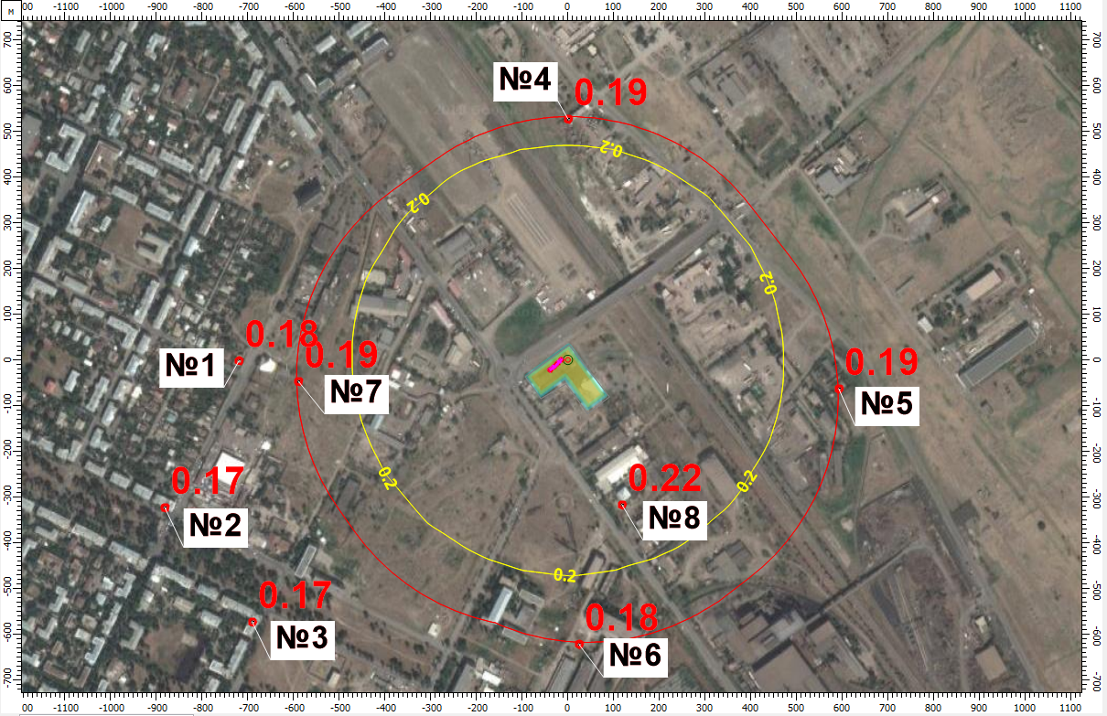
ნივთიერება: 0301 აზოტის დიოქსიდი (აზოტის (IV) ოქსიდი). მაქსიმალური კონცენტრაციები უახლოეს სახცოვრებელ სახლთან (წერტ.N1,2,3,8) და 500 მ. ნორმირებული ზონის საზღვარზე (წერტ. N 4,5,6,7)

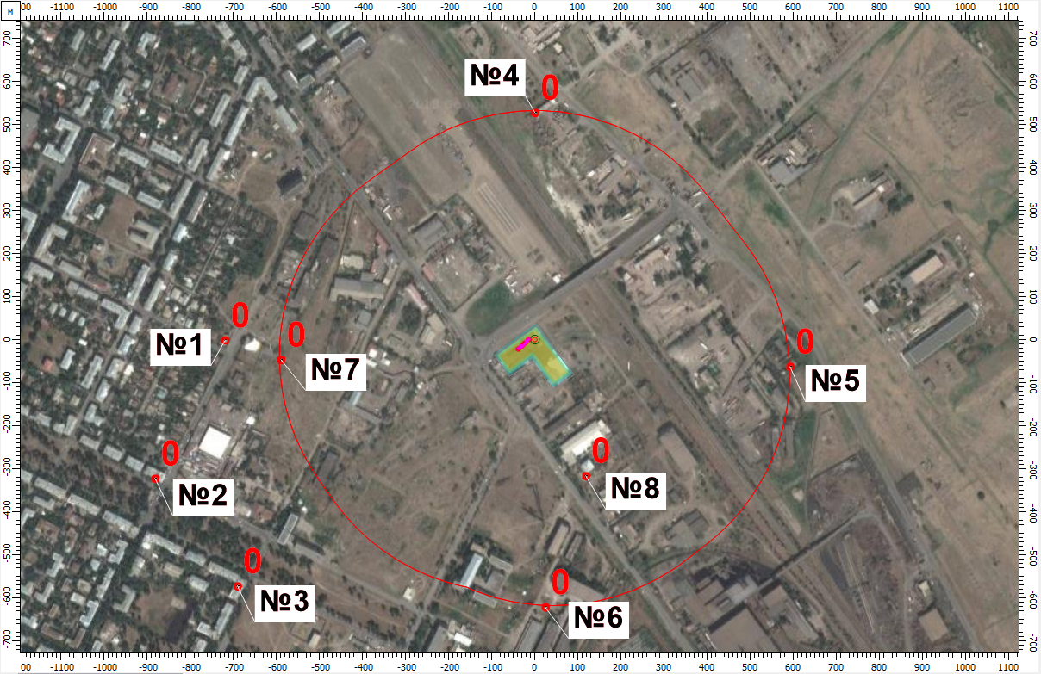
ნივთიერება: 0333 დიჰიდროსულფიდი (გოგირდწყალბადი). მაქსიმალური კონცენტრაციები უახლოეს სახცოვრებელ სახლთან (წერტ.N1,2,3,8) და 500 მ. ნორმირებული ზონის საზღვარზე (წერტ. N 4,5,6,7)

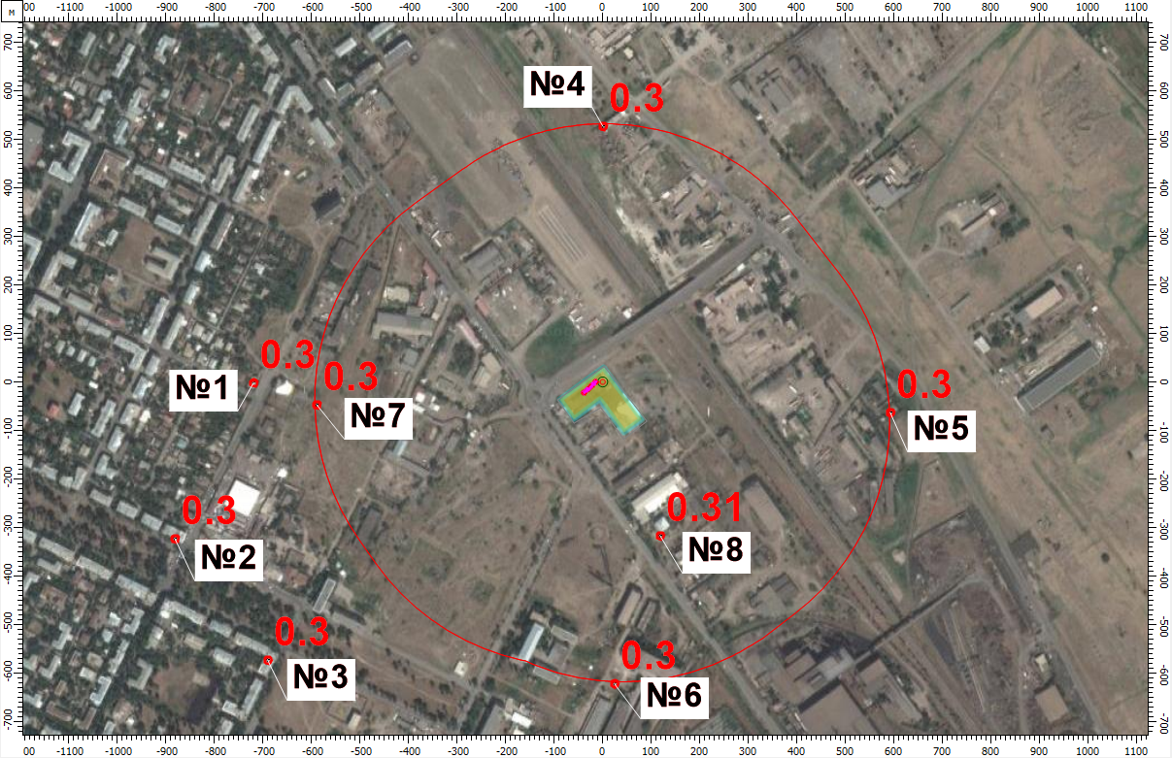
ნივთიერება: 0337 ნახშირბადის ოქსიდი. მაქსიმალური კონცენტრაციები უახლოეს სახცოვრებელ სახლთან (წერტ.N1,2,3,8) და 500 მ. ნორმირებული ზონის საზღვარზე (წერტ. N 4,5,6,7)

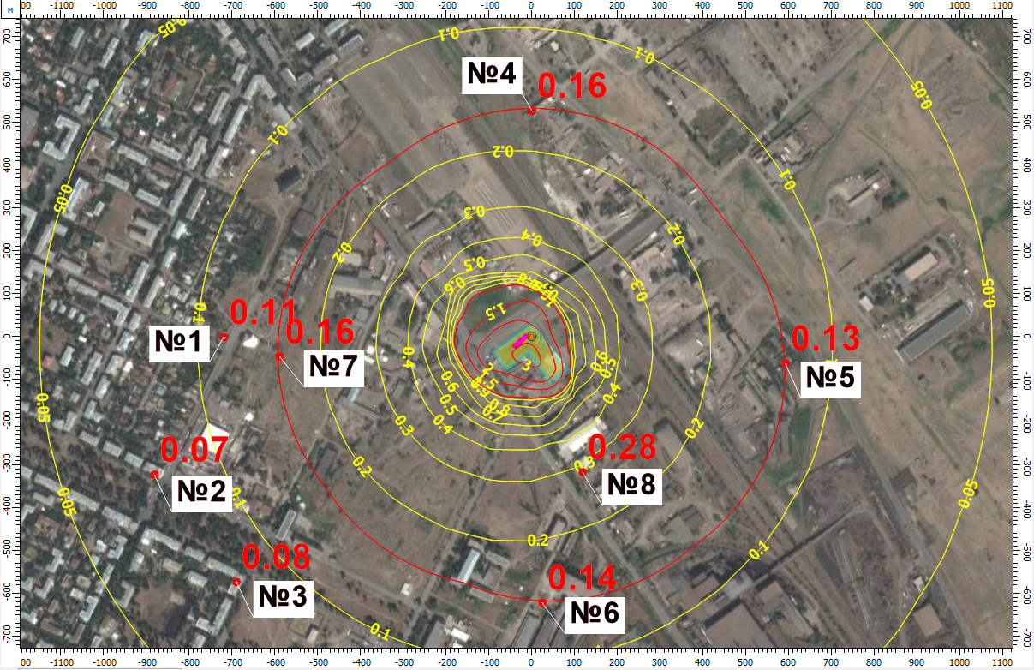
ნივთიერება: 2754 ნაჯერი ნახშირწყალბადები C12-C19. მაქსიმალური კონცენტრაციები უახლოეს სახცოვრებელ სახლთან (წერტ.N1,2,3,8) და 500 მ. ნორმირებული ზონის საზღვარზე (წერტ. N 4,5,6,7)

ხმაურის გავრცელება
საწარმოს მოწყობის და ესქპლუატაციის ეტაპებზე მოსალოდნელი ხმაურის გავრცელების სიდიდეები გადაანგარიშებული იქნა 200 მეტრზე.
საწარმოს მოწყობის ეტაპზე, ძირითადი ხმაურის გამომწვევი წყაროების რაოდენობა და ხმაურის დონეები უცვლელი რჩება. სამონტაჟო სამუშაოების დროს ხმაურის გავრცელებას გამოიწვევს გამოყენებული ტექნიკის გადაადგილება როგორიცაა:
- ექსკავატორი- 1 (85 დბა)
- ამწე - 1 (80 დბა)
- თვითმცლელი -1 (85 დბა).
საწარმოო ობიექტის ექსპლუატაციის პროცესში უცვლელი რჩება ხმაურის გამომწვევი წყაროების რაოდენობა და ასევე მათ მიერ გავრცელებული ხმაურის დონეები. აღნიშნული წყაროებია:
- ტექნოლოგიური ხაზი 70-80 დბა.
- ავტოცისტერნა- 85 დბა.
მშენებლობისა და ექსპლუატაციის ეტაპზე ხმაურის გავრცელების გაანგარიშება შესრულდა ახლად გამოვლენილ უახლოეს რეცეპტორთან, 200 მ მანძილზე. გაანგარიშებისას დაშვებულია ყველაზე პესიმისტური სცენარი, როცა ხმაურის ყველა წყარო იმუშავებს ერთდროულად.
საანგარიშო წერტილში ბგერითი წნევის ოქტავური დონეები, გაიანგარიშება ფორმულით:
(1)
სადაც,
Lр – ხმაურის წყაროს სიმძლავრის ოქტავური დონე;
Ф – ხმაურის წყაროს მიმართულების ფაქტორი, უგანზომილებო, განისაზღვრება ცდის საშუალებით და იცვლება 1-დან 8-მდე ბგერის გამოსხივების სივრცით კუთხესთან დამოკიდებულებით);
r – მანძილი ხმაურის წყაროდან საანგარიშო წერტილამდე;
W – ბგერის გამოსხივების სივრცითი კუთხე, რომელიც მიიღება: W = 4p-სივრცეში განთავსებისას; W = 2p- ტერიტორიის ზედაპირზე განთავსებისას; W = p - ორ წიბოიან კუთხეში; W = p/2 – სამ წიბოიან კუთხეში;
bа – ატმოსფეროში ბგერის მილევადობა (დბ/კმ) ცხრილური მახასიათებელი.
ოქტავური ზოლების საშუალო გეომეტრიული სიხშირეები, Hჰც. | 63 | 125 | 250 | 500 | 1000 | 2000 | 4000 | 8000
β_{а} დბ/კმ | 0 | 0.3 | 1.1 | 2.8 | 5.2 | 9.6 | 25 | 83
ხმაურის წარმოქმნის უბანზე ხმაურის წყაროების დონეების შეჯამება ხდება ფორმულით:
(2)
სადაც: Lрi –არის i-ური ხმაურის წყაროს სიმძლავრე.
გათვლების შესასრულებლად გაკეთებულია შემდეგი დაშვებები:
  - თუ ერთ უბანზე განლაგებულ რამდენიმე ხმაურის წყაროს შორის მანძილი გაცილებით ნაკლებია საანგარიშო წერტილამდე მანძილისა, წყაროები გაერთიანებულია ერთ ჯგუფში. მათი ჯამური ხმაურის დონე დათვლილია ფორმულით: ;
- ერთ ჯგუფში გაერთიანებული წყაროების ხმაურის ჯამური დონის გავრცელების შესაფასებლად საანგარიშო წერტილამდე მანძილად აღებულია მათი გეომეტრიული ცენტრიდან დაშორება (საწარმოს უმოკლეს მანძილის საცხოვრებელ სახლამდე შეადგენს 200 მ-ს);
- სიმარტივისთვის გათვლები შესრულებულია ბგერის ექვივალენტური დონეებისთვის (დბა) და ატმოსფეროში ბგერის ჩაქრობის კოეფიციენტად აღებულია მისი ოქტავური მაჩვენებლების გასაშუალოებული სიდიდე: β_{საშ}=10.5 დბ/კმ;
მონაცემების მე-2 ფორმულაში ჩასმით მივიღებთ საწარმოო ტერიტორიაზე მოქმედი ხმაურის წყაროების ერთდროული მუშაობის შედეგად გამოწვეული ხმაურის მაქსიმალურ ჯამურ დონეს, ანუ ხმაურის დონეს გენერაციის ადგილას :
(საწარმოს მოწყობა)10lg (+10^{0,1x80}+10^{0,1x80}+10^{0,1x85} )= 87,1დბა.
(ექსპლუატაციის ეტაპი) 10lg (10^{0,1x85} +10^{0,1x80})= 86,2 დბა.
საანგარიშო წერტილად განისაზღვრა საწარმოო ტერიტორიიდან დაახლოებით 200 მ მანძილის დაშორებით არსებული საცხოვრებელი შენობა. საწარმოს მოწყობის და ფუნქციონირების შედეგად საანგარიშო წერტილში ხმაურის დონის გაანგარიშება ხდება პირველი ფორმულის გამოყენებით:
(საწარმოს მოწყობა) = 87,1– 15*lg200+10*lg2–10.5*200/1000-10xlg2 π= 47 დბა.
(ექსპლუატაცია) = 86,2– 15*lg200+10*lg2–10.5*200/1000-10xlg2 π= 44,6 დბა.
საგულისხმოა ის ფაქტი, რომ ტექნოლოგიური დანადგარები დამონტაჟება დახურულ შენობაში, ასევე ტერიტორია შემოსაზღვრულია ბეტონის ღობით. ამასთანავე დავით გარეჯის ქუჩა N30^{ა}-ში მდებარე სახლსა და საპროექტო ტერიტორიას შორის განთავსებულია შპს „ბიზნეს ენერგია⁺“-ის და შპს „კავკასპაკ“-ის საწარმოო შენობა-ნაგებობები (იხილეთ ნახაზი 2.2.1. სიტიაციური სქემა). ყოველივე აღნიშნული წარმოადგენს ხამაურის გავრცელების ხელოვნურ ბარიერს და უახლოეს საცხოვრებელ სახლთან ხმაურის გავრცელების დონეს შემაცირებს არანაკლებ 10-15 დბა-ით და ხმაურის დონეები არ იქნება 34-37 დბა-ზე მაღალი.
გამომდინარე აღნიშნულიდან, უახლოესი საცხოვრებელი ზონის საზღვარზე ხმაურის გავრცელების დონეები არ გადააჭარბებს საქართველოს მთავრობის 2017 წლის 15 აგვისტოს N398 დადგენილებით დამტკიცებული ტექნიკურ რეგლამენტით დადგენილ ნორმებს (დღიის საათებისათვის 45 დბა, ღამის საათებისათვის 40 დბა). შესაბამისად, მოსალოდნელი ზემოქმედების დონე, შესაძლებელია შეფასდეს როგორც ,, დაბალი’’.

კუმულაციური ზემოქმედება
კუმულაციური ზემოქმედების შეფასების მთავარი მიზანია პროექტის განხორციელებით მოსალოდნელი ზემოქმედების ისეთი სახეების იდენტიფიცირება, რომლებიც როგორც ცალკე აღებული არ იქნება მასშტაბური ხასიათის, მაგრამ სხვა - არსებული, მიმდინარე თუ პერსპექტიული პროექტების განხორციელებით მოსალოდნელ, მსგავსი სახის ზემოქმედებასთან ერთად გაცილებით მაღალი და საგულისხმო უარყოფითი ან დადებითი შედეგების მომტანია.
იქიდან გამომდინარე, რომ ადგილი არ ექნება საწარმოს ემისიების რაოდენობრივ ცვლილებას, ამასთან საწარმოდან 200 მ რადიუსში არ არის გამოვლენილი ანალოგიური ემისიების მქონე საწარმოები, რომელებიც დაგეგმილ საქმიანობასთან ერთად გამოიწვევს ატმოსფერულ ჰაერზე კუმულაციური ზემოქმედებას, საქმიანობის განხორციელებით მოსალოდნელი კუმულაციური ზემოქმედება იქნება თავდაპირველი პროექტის ეტაპზე შეფასებული ზემოქმედების ანალოგიური და არ დაექვემდებარება ცვლილებას.

გარემოზე შესაძლო ზემოქმედების შედარებითი ანალიზი
წარმოდგენილი სკრინინგის ანგარიშის მომზადების საფუძველია გარემოსდაცვითი შეფასების კოდექსის მე-5 მუხლის მე-12 ნაწილი, რომელიც ითვალისწინებს გარემოსდაცვითი გადაწყვეტილებით განსაზღვრული საქმიანობის ექსპლუატაციის პირობების ცვლილებას, ამავე კოდექსის მე-7 მუხლის მე-6 ნაწილში მოცემული კრიტერიუმების შედარებითი ანალიზი ჩატარდა პროექტის თავდაპირველ ვერსიასთან მიმართებაში და ანალიზის შედეგები წარმოდგენილია ცხრილის სახით. (ცხრილი 5.1).

ცხრილი 5.1. შედარებითი ანალიზი
 | კრიტერიუმები | გარემოზე  ზემოქმედების რისკის არსებობა |  | შპს ,,ეკო ოილის’’ მეორადი ზეთის გადამამუშავებელი (ნარჩენების აღდგენა) საწარმოს მოწყობასა და ექსპლუატაციაზე გაცემული გარემოსდაცვითი გადაწყვეტილებით მოსალოდნელი ზემოქმედების შედარებითი ანალიზი, საწარმოს ექსპლუატაციის პირობებით გამოწვეულ შესაძლო ზემოქმედებასთან.
 | კრიტერიუმები | დიახ | არა
- საქმიანობის მახასიათებლები
1.1 | საქმიანობის მასშტაბი |  | არა | შპს ,,ეკო ოილზე’’ გაცემული გარემოსდაცვითი გადაწყვეტილების მიხედვით საწარმოს წლიური სიმძლავრე შეადგენდა 4125 ტ/წელ. იქიდან გამომდინარე რომ საწარმოში არ იგეგმება წარმადობის გაზრდა, საქმიანობის მასშტაბის ზრდა მოსალოდნელი არ არის.
1.2 | არსებულ საქმიანობასთან ან/და დაგეგმილ საქმიანობასთან კუმულაციური ზემოქმედება |  | არა | საწარმოდან 200 მ რადიუსში არ არის გამოვლენილი ანალოგიური პროფილის საწარმოები, ასევე არ იქნა გამოვლენილი ახალი საწარმო, რომელიც დაგეგმილ საქმიანობასთან ერთად გამოიწვევს ატმოსფერულ ჰაერზე კუმულაციური ზემოქმედების ცვლილებას,
1.3 | ბუნებრივი რესურსების (განსაკუთრებით - წყლის,  ნიადაგის, მიწის,  ბიომრავალფეროვნების) გამოყენება |  | არა | პროექტში შეტანილი ცვლილება არ ითვალისწინებს დამატებითი ტერიტორიების და რესურსების ათვისებას. ნიადაგსა და ბიომრავალფეროვნებაზე ზემოქმედებას არც თავდაპირველი პროექტის და არც მასში შეტანილი ცვლილების პირობებში ადგილი არ ექნება.
1.3 | ნარჩენების წარმოქმნა |  | არა | პროექტში შეტანილი ცვლილება არ გამოიწვევს ნარჩენების სახეობრივი და რაოდენობრივი მახასიათებლების ცვლილებას
1.4 | გარემოს დაბინძურება და ხმაური |  | არა | უახლოეს რეცეპტორთან, თავდაპირველ პროექტთან შედარებით ატმოსფერული ჰაერის დაბინძურებით და ხმაურის გავრცელებით გამოწვეული ზემოქმედება, შეიცვლება ძალიან უმნიშვნელოდ.
1.5 | საქმიანობასთან დაკავშირებული მასშტაბური ავარიის ან/და კატასტროფის რისკი |  | არა | ვინაიდან დაგეგმილი საქმიანობა არ ხასიათდება მასშტაბურობით, მასშტაბური ავარიის ან/და კატასტროფის რისკები არ არსებობს.
2.1 | ჭარბტენიან ტერიტორიასთან |  | არა | საწარმოს ტერიტორია არ ესაზღვრება ჭარბტენიან ტერიტორიებს და, შესაბამისად, მათზე ზემოქმედებას ადგილი არ ექნება
2.2 | შავი ზღვის სანაპირო ზოლთან |  | არა | საწარმოს ტერიტორიის გეოგრაფიული მდებარეობის გათვალისწინებით, შავი ზღვის სანაპირო ზოლთან არავითარ ზემოქმედებას ადგილი არ ექნება.
2.3 | ტყით მჭიდროდ დაფარულ ტერიტორიასთან, სადაც გაბატონებულია საქართველოს „წითელი ნუსხის“ სახეობები |  | არა | საწარმოს ტერიტორია არ შედის სატყეო ფონდის საზღვრებში და ტერიტორიაზე მის მიმდებარედ არ არის წარმოდგენილი მცენარეული საფარი და დაცულია ცხოველების შეღწევისგან.
2.4 | დაცულ ტერიტორიებთან |  | არა | საწარმოს ტერიტორიიდან უახლოესი დაცული ტერიტორი მდებარეობს დაახლოებით 7800 კმ მანძილზე. აქედან გამომდინარე, დაცულ ტერიტორიაზე ზემოქმედებას ადგილი არ ექნება
2.5 | მჭიდროდ დასახლებულ ტერიტორიასთან |  | არა | მჭიდროდ დასახლებულ ტერიტორიასთან მანძილი უცვლელი რჩება და შეადგენს 470 მეტრს, ხოლო თავდაპირველ პროექტთან შედარებით უახლოესი საცხოვრებელი სახლი დღეის მდგომარეობით მდებარეობს 200 მეტრში, თუმცა გაანგარიშების შედეგების მიხედვით, ზემოქმედების მატება ფასდება როგორც ,,ძალიან უმნიშვნელო’’.
2.6 | კულტურული მემკვიდრეობის ძეგლთან და სხვა ობიექტთან |  | არა | კულტურული მემკვიდრეობის ძეგლებზე ზემოქმედების რისკები არ არსებობს.
3.1 | ზემოქმედების ტრანსსასაზღვრო ხასიათი |  | არა | საქმიანობა არ ატარებს ტრანს-სასაზღვრო ზემოქმედების ხასიათს.
3.2 | ზემოქმედების შესაძლო ხარისხი და კომპლექსურობა |  | არა | საქმიანობა გარემოზე მაღალ ზემოქმედებას არ გამოიწვევს.

მოკლე რეზიუმე
წინამდებარე ანგარიშში მოცემული კვლევის შედეგების მიხედვით, უახლოესი საცხოვრბელი ზონიდან დაცილების მანზილის 200 მ-მდე შემცირებასთან დაკავშირებით საწარმოსმოწყობის და ექსპლუატაციის ფაზებზე გარემოზე ადამიანის ჯანმრთელობაზე ნეგატიური ზემოქმედების რისკების ზრდას ადგილი არ ექნება.
უახლოეს საცხოვრებელ სახლებამდე დაცილების მანძილის შემცირების გათვალისწინებით, საჭიროებას წარმოადგნს ატმოსფერულ ჰაერში მავნე ნივთიერებათა ზღვრულად დასაშვები გაფრქვევის ნორმების პროექტის კორექტირება და საქართველოს გარემოს დაცვისა და სოფლის მეურნეობის სამინისტროსთან შეტანხმება.

დანართი 1 - გაბნევის გაანგარიშების სრული ცხრილები
УПРЗА «ЭКОЛОГ», версия 4
Copyright © 1990-2020 ФИРМА «ИНТЕГРАЛ»
პროგრამა რეგისტრირებულია შპს "გამა კონსალტინგ"-ზე
სარეგისტრაციო ნომერი: 01-01-2568
ნორმატიული სანიტარული ზონა: 500 მ
საანგარიშო კონსტანტები: (0.01, -7526.999999, 99),
ანგარიში: Расчет рассеивания по ОНД-86» (лето)
მეტეოროლოგიური პარამეტრები
ყველაზე ცივი თვის საშუალო ტემპერატურა | 0.8
ყველაზე თბილი თვის საშუალო ტემპერატურა | 25
კოეფიციენტი А, დამოკიდებული ატმოსფეროს სტრატიფიკაციის ტემპერატურაზე: | 200
U* – ქარის სიჩქარე მოცემული ადგილმდებარეობისათვის, რომლის გადამეტების განმეორებადობა 5%-ის ფარგლებშია, მ/წმ: | 13
ატმოსფერული ჰაერის სიმკვრივე | 1.29
ბგერის სიჩქარე (მ/წმ) | 331

გაფრქვევის წყაროთა პარამეტრები
გათვალისწინებული საკითხები:  "%" - წყარო გათვალისწინებულია ფონის გამორიცხვით;"+" - წყარო გათვალისწინებულია ფონის გამორიცხვის გარეშე;"-" - წყარო არ არის გათვალისწინებული და მისი წვლილი არაა შეტანილი ფონში.  მონიშვნის არ არსებობის გამო წყარო არ გაითვალისწინება |  |  |  |  |  |  |  |  |  |  | წყაროთა ტიპები:  1 - წერტილოვანი;2 - წრფივი;3 - არაორგანიზებული;4 - წერტილოვანი წყაროების ერთობლიობა, გათვლისთვის გაერთიანებული ერთ სიბრტყულ წყაროდ;5 - არაორგანიზებული, დროში ცვლადი სიმძლავრის გაფრქვევით;6 - წერტილოვანი, ქოლგისებური ან ჰორიზონტალურად მიმართული გაფრქვევით;7 - ქოლგისებური ან ჰორიზონტალურად მიმართული გაფრქვევის მქონე წერტილოვანი წყაროების ერთობლიობა;8 - ავტომაგისტრალი; 9 - წერტილოვანი ჰორიზონტალური გაფქვევით; 10 - ჩირაღდანი.
აღრიცხვა ანგარიშისას | წყაროს # | წყაროს დასახელება | ვარიანტი | ტიპი | წყაროს სიმაღ.  (მ) | დიამეტრი  (მ) |  | აირ-ჰაეროვანი ნარევის მოცულ.(მ3/წმ) | აირ-ჰაეროვანი ნარევის სიჩქარე(მ/წმ) |  |  | აირ-ჰაეროვანი ნარევის სიმკვრივე (კგ/მ3) |  |  | აირ-ჰაეროვანი ნაერევის ტემპერ.  (°С) | წყაროს სიგანე  (მ) |  | გაფრქვევის გადახრა (გრადუსი) |  |  | კოეფ.  რელიეფი | კოორდინატები
 |  |  |  |  |  |  |  |  |  |  |  |  |  |  |  |  |  |  |  |  |  | (მ) X1 | (მ) Y1 |  | (მ) X2 |  | (მ) Y2
 |  |  |  |  |  |  |  |  |  |  |  |  |  |  |  |  |  | კუთხე | მიმართულება
მოედ. # საამქ. # 0
% | 1 | საქვაბე | 1 | 1 | 13 | 0.45 |  | 0.87 | 5.47 |  |  | 1.29 |  |  | 150.00 | 0.00 |  | - | - |  | 1 | 0.00 | 0.00
ნივთ. კოდი |  | ნივთიერების სახელი |  |  |  |  | გაფრქვევა (გ/წმ) |  |  | გაფრქვევა (ტ/წლ) |  |  | F |  | ზაფხული |  |  |  |  |  |  | ზამთარი
 |  |  |  |  |  |  |  |  |  |  |  |  |  |  | Cm/ზდკ |  | Xm |  |  | Um |  | Cm/ზდკ |  | Xm |  | Um
0301 |  | აზოტის დიოქსიდი (აზოტის (IV) ოქსიდი) |  |  |  |  | 0.162000000 |  |  | 3.541000 |  |  | 1 | 0.24 |  |  | 105.37 |  |  | 1.32 |  | 0.00 |  | 0.00 |  | 0.00
0337 |  | ნახშირბადის ოქსიდი |  |  |  |  | 0.400000000 |  |  | 8.743000 |  |  | 1 | 0.02 |  |  | 105.37 |  |  | 1.32 |  | 0.00 |  | 0.00 |  | 0.00
% | 2 | ნამუშებვარი ზეთების მიღება რეზერვუარი | 1 | 1 | 5 | 0.25 |  | 0.00 | 0.08 |  |  | 1.29 |  |  | 30.00 | 0.00 |  | - | - |  | 1 | -15.00 | 0.00
ნივთ. კოდი |  | ნივთიერების სახელი |  |  |  |  | გაფრქვევა (გ/წმ) |  |  | გაფრქვევა (ტ/წლ) |  |  | F |  | ზაფხული |  |  |  |  |  |  | ზამთარი
 |  |  |  |  |  |  |  |  |  |  |  |  |  |  | Cm/ზდკ |  | Xm |  |  | Um |  | Cm/ზდკ |  | Xm |  | Um
2754 |  | ნაჯერი ნახშირწყალბადები C12-C19 |  |  |  |  | 0.001625000 |  |  | 0.001177 |  |  | 1 | 0.03 |  |  | 12.57 |  |  | 0.50 |  | 0.00 |  | 0.00 |  | 0.00
% | 3 | მზა პროდუქციის მიღება რეზერვუარი | 1 | 1 | 5 | 0.25 |  | 0.00 | 0.08 |  |  | 1.29 |  |  | 30.00 | 0.00 |  | - | - |  | 1 | -23.00 | -8.00
ნივთ. კოდი |  | ნივთიერების სახელი |  |  |  |  | გაფრქვევა (გ/წმ) |  |  | გაფრქვევა (ტ/წლ) |  |  | F |  | ზაფხული |  |  |  |  |  |  | ზამთარი
 |  |  |  |  |  |  |  |  |  |  |  |  |  |  | Cm/ზდკ |  | Xm |  |  | Um |  | Cm/ზდკ |  | Xm |  | Um
2754 |  | ნაჯერი ნახშირწყალბადები C12-C19 |  |  |  |  | 0.001625000 |  |  | 0.000971 |  |  | 1 | 0.03 |  |  | 12.57 |  |  | 0.50 |  | 0.00 |  | 0.00 |  | 0.00
% | 4 | დიზელის ფრაქციის მიღება რეზერვუარი | 1 | 1 | 5 | 0.25 |  | 0.00 | 0.01 |  |  | 1.29 |  |  | 30.00 | 0.00 |  | - | - |  | 1 | -30.00 | -15.00
ნივთ. კოდი |  | ნივთიერების სახელი |  |  |  |  | გაფრქვევა (გ/წმ) |  |  | გაფრქვევა (ტ/წლ) |  |  | F |  | ზაფხული |  |  |  |  |  |  | ზამთარი
 |  |  |  |  |  |  |  |  |  |  |  |  |  |  | Cm/ზდკ |  | Xm |  |  | Um |  | Cm/ზდკ |  | Xm |  | Um
0333 |  | დიჰიდროსულფიდი (გოგირდწყალბადი) |  |  |  |  | 0.000006100 |  |  | 0.000004 |  |  | 1 | 0.02 |  |  | 12.42 |  |  | 0.50 |  | 0.00 |  | 0.00 |  | 0.00
2754 |  | ნაჯერი ნახშირწყალბადები C12-C19 |  |  |  |  | 0.002171700 |  |  | 0.001234 |  |  | 1 | 0.04 |  |  | 12.42 |  |  | 0.50 |  | 0.00 |  | 0.00 |  | 0.00
% | 5 | ბითუმის ფრაქციის მიღება რეზერვუარი | 1 | 1 | 5 | 0.25 |  | 0.00 | 0.03 |  |  | 1.29 |  |  | 100.00 | 0.00 |  | - | - |  | 1 | -39.00 | -22.00
ნივთ. კოდი |  | ნივთიერების სახელი |  |  |  |  | გაფრქვევა (გ/წმ) |  |  | გაფრქვევა (ტ/წლ) |  |  | F |  | ზაფხული |  |  |  |  |  |  | ზამთარი
 |  |  |  |  |  |  |  |  |  |  |  |  |  |  | Cm/ზდკ |  | Xm |  |  | Um |  | Cm/ზდკ |  | Xm |  | Um
2754 |  | ნაჯერი ნახშირწყალბადები C12-C19 |  |  |  |  | 0.413820200 |  |  | 0.102455 |  |  | 1 | 8.18 |  |  | 12.47 |  |  | 0.50 |  | 0.00 |  | 0.00 |  | 0.00
% | 6 | ტექნოლოგიური ხაზები | 1 | 3 | 5 | 0.00 |  |  |  |  |  | 1.29 |  |  | 0.00 | 10.00 |  | - | - |  | 1 | -11.00 | 3.00 |  | -42.00 |  | -25.00
ნივთ. კოდი |  | ნივთიერების სახელი |  |  |  |  | გაფრქვევა (გ/წმ) |  |  | გაფრქვევა (ტ/წლ) |  |  | F |  | ზაფხული |  |  |  |  |  |  | ზამთარი
 |  |  |  |  |  |  |  |  |  |  |  |  |  |  | Cm/ზდკ |  | Xm |  |  | Um |  | Cm/ზდკ |  | Xm |  | Um
2754 |  | ნაჯერი ნახშირწყალბადები C12-C19 |  |  |  |  | 0.132000000 |  |  | 2.885000 |  |  | 1 | 0.56 |  |  | 28.50 |  |  | 0.50 |  | 0.00 |  | 0.00 |  | 0.00

ემისიები წყაროებიდან ნივთიერებების მიხედვით
წყაროთა ტიპები:
1 - წერტილოვანი;2 - წრფივი;3 - არაორგანიზებული;4 - წერტილოვანი წყაროების ერთობლიობა, გათვლისთვის გაერთიანებული ერთ სიბრტყულ წყაროდ;5 - არაორგანიზებული, დროში ცვლადი სიმძლავრის გაფრქვევით;6 - წერტილოვანი, ქოლგისებური ან ჰორიზონტალურად მიმართული გაფრქვევით;7 - ქოლგისებური ან ჰორიზონტალურად მიმართული გაფრქვევის მქონე წერტილოვანი წყაროების ერთობლიობა;8 - ავტომაგისტრალი; 9 - წერტილოვანი ჰორიზონტალური გაფქვევით; 10 - ჩირაღდანი.
ნივთიერება: 0301 აზოტის დიოქსიდი (აზოტის (IV) ოქსიდი)
მოედ. # | საამქ. # | წყაროს # | ტიპი | გაფრქვევა (გ/წმ) | F | ზაფხული |  |  | ზამთარი
 |  |  |  |  |  | Cm/ზდკ | Xm | Um | Cm/ზდკ | Xm | Um
0 | 0 | 1 | 1 | 0.162000000 | 1 | 0.24 | 105.37 | 1.32 | 0.00 | 0.00 | 0.00
სულ: |  |  |  | 0.162000000 |  | 0.24 |  |  | 0.00
ნივთიერება: 0333 დიჰიდროსულფიდი (გოგირდწყალბადი)
მოედ. # | საამქ. # | წყაროს # | ტიპი | გაფრქვევა (გ/წმ) | F | ზაფხული |  |  | ზამთარი
 |  |  |  |  |  | Cm/ზდკ | Xm | Um | Cm/ზდკ | Xm | Um
0 | 0 | 4 | 1 | 0.000006100 | 1 | 0.02 | 12.42 | 0.50 | 0.00 | 0.00 | 0.00
სულ: |  |  |  | 0.000006100 |  | 0.02 |  |  | 0.00
ნივთიერება: 0337 ნახშირბადის ოქსიდი
მოედ. # | საამქ. # | წყაროს # | ტიპი | გაფრქვევა (გ/წმ) | F | ზაფხული |  |  | ზამთარი
 |  |  |  |  |  | Cm/ზდკ | Xm | Um | Cm/ზდკ | Xm | Um
0 | 0 | 1 | 1 | 0.400000000 | 1 | 0.02 | 105.37 | 1.32 | 0.00 | 0.00 | 0.00
სულ: |  |  |  | 0.400000000 |  | 0.02 |  |  | 0.00
ნივთიერება: 2754 ნაჯერი ნახშირწყალბადები C12-C19
მოედ. # | საამქ. # | წყაროს # | ტიპი | გაფრქვევა (გ/წმ) | F | ზაფხული |  |  | ზამთარი
 |  |  |  |  |  | Cm/ზდკ | Xm | Um | Cm/ზდკ | Xm | Um
0 | 0 | 2 | 1 | 0.001625000 | 1 | 0.03 | 12.57 | 0.50 | 0.00 | 0.00 | 0.00
0 | 0 | 3 | 1 | 0.001625000 | 1 | 0.03 | 12.57 | 0.50 | 0.00 | 0.00 | 0.00
0 | 0 | 4 | 1 | 0.002171700 | 1 | 0.04 | 12.42 | 0.50 | 0.00 | 0.00 | 0.00
0 | 0 | 5 | 1 | 0.413820200 | 1 | 8.18 | 12.47 | 0.50 | 0.00 | 0.00 | 0.00
0 | 0 | 6 | 3 | 0.132000000 | 1 | 0.56 | 28.50 | 0.50 | 0.00 | 0.00 | 0.00
სულ: |  |  |  | 0.551241900 |  | 8.84 |  |  | 0.00

ანგარიში შესრულდა ნივთიერებების (ჯამური ზემოქმედების ჯგუფის) მიხედვით
კოდი | ნივთიერების სახელი | ზღვრულად დასაშვები კონცენტრაცია |  |  |  |  |  | შესწორება  ზდკ/სუზდ-ს მაკორექ.კოეფ.* | ფონური კონცენტრაცია
კოდი | ნივთიერების სახელი | მაქსიმალური კონცენტრაციების ანგარიში |  |  | საშუალო კონცენტრაციების ანგარიში |  |  | შესწორება  ზდკ/სუზდ-ს მაკორექ.კოეფ.*
კოდი | ნივთიერების სახელი | ტიპი | საცნობარო მნიშვნელობა | ანგარიშისას გამოყენებული | ტიპი | საცნობარო მნიშვნელობა | ანგარიშისას გამოყენებული | შესწორება  ზდკ/სუზდ-ს მაკორექ.კოეფ.* | გათვალისწინება | ინტერპოლ.
0301 | აზოტის დიოქსიდი (აზოტის (IV) ოქსიდი) | ზდკ მაქს. ერთჯ. | 0.200 | 0.200 | ზდკ საშ.დღ. | 0.040 | 0.040 | 1 | კი | არა
0333 | დიჰიდროსულფიდი (გოგირდწყალბადი) | ზდკ მაქს. ერთჯ. | 0.008 | 0.008 | - | - | - | 1 | არა | არა
0337 | ნახშირბადის ოქსიდი | ზდკ მაქს. ერთჯ. | 5.000 | 5.000 | ზდკ საშ.დღ. | 3.000 | 3.000 | 1 | კი | არა
2754 | ნაჯერი ნახშირწყალბადები C12-C19 | ზდკ მაქს. ერთჯ. | 1.000 | 1.000 | - | - | - | 1 | არა | არა
*გამოიყენება განსაკუთრებული ნორმატიული მოთხოვნების გამოყენების საჭიროების შემთხვევაში. პარამეტრის "ზდკ/სუზდ შესწორების კოეფიციენტი" მნიშვნელობის ცვლილების შემთხვევაში, რომლის სტანდარტული მნიშვნელობა 1-ია, მაქსიმალური კონცენტრაციის გაანგარიშებული სიდიდეები შედარებული უნდა იქნას არა კოეფიციენტის მნიშვნელობას, არამედ 1-ს.

ნივთიერებები, რომელთა ანგარიშიც არამიზანშეწონილია,ან რომლებიც არ მონაწილეობს ანგარიშში
ანგარიშის მიზანშეწონილობის კრიტერიუმები E3=0.01
კოდი | დასახელება | ჯამი Cm/ზდკ
0330 | გოგირდის დიოქსიდი (გოგირდის ანჰიდრიდი)
2902 | შეწონილი ნაწილაკები

ფონური კონცენტრაციების გაზომვის პოსტები
პოსტის # | დასახელება |  |  |  |  | კოორდინატები (მ)
პოსტის # |  |  |  |  |  | X |  |  | Y
0 | ახალი პოსტი |  |  |  |  | 0.00 |  |  | 0.00
ნივთ. კოდი | ნივთიერების სახელი | მაქსიმალური კონცენტრაცია* |  |  |  |  |  |  | საშუალო კონცენტრაცია*
ნივთ. კოდი | ნივთიერების სახელი | შტილი | ჩრდილოეთი | აღმოსავლეთი | სამხრეთი |  | დასავლეთი |  | საშუალო კონცენტრაცია*
0301 | აზოტის დიოქსიდი (აზოტის (IV) ოქსიდი) | 0.030 | 0.030 | 0.030 | 0.030 |  | 0.030 |  | 0.000
0330 | გოგირდის დიოქსიდი (გოგირდის ანჰიდრიდი) | 0.050 | 0.050 | 0.050 | 0.050 |  | 0.050 |  | 0.000
0337 | ნახშირბადის ოქსიდი | 1.500 | 1.500 | 1.500 | 1.500 |  | 1.500 |  | 0.000
2902 | შეწონილი ნაწილაკები | 0.200 | 0.200 | 0.200 | 0.200 |  | 0.200 |  | 0.000
ფონური კონცენტრაცია ნივთიერებებისთვის იზომება მგ/მ3-ში

საანგარიშო მეტეოპარამეტრების გადარჩევა ანგარიშისას
ავტომატური გადარჩევა
 | ქარის სიჩქარეთა გადარჩევა სრულდება ავტომატურად
 | ქარის მიმართულება
 | სექტორის დასაწყისი | სექტორის დასასრული | ქარის სიჩქარის გადარჩევის ბიჯი
 | 0 | 360 | 1

საანგარიშო არეალი
საანგარიშო მოედნები
კოდი | ტიპი |  | მოედნის სრული აღწერა |  |  |  |  |  |  | ზეგავლენის ზონა (მ) |  | ბიჯი (მ) |  | სიმაღლე (მ)
კოდი |  |  | 1-ლი მხარის შუა წერტილის კოორდინატები (მ) |  |  | 2-ლი მხარის შუა წერტილის კოორდინატები (მ) |  |  | სიგანე (მ) |  |  |  |  | სიმაღლე (მ)
კოდი |  |  | X |  | Y | X |  | Y | სიგანე (მ) |  |  | სიგანეზე | სიგრძეზე | სიმაღლე (მ)
1 | სრული აღწერა |  | -1200.00 |  | 0.00 | 1200.00 |  | 0.00 | 1500.00 | 0.00 |  | 100.00 | 100.00 | 2.00
საანგარიშო წერტილები
კოდი | კოორდინატები (მ) |  |  | სიმაღლე (მ) |  |  | წერტილის ტიპი |  |  |  | კომენტარი
კოდი | X | Y
1 | -719.00 | -2.00 |  | 2.00 |  |  | საცხოვრებელი ზონის საზღვარზე
2 | -881.00 | -323.00 |  | 2.00 |  |  | საცხოვრებელი ზონის საზღვარზე
3 | -690.00 | -573.00 |  | 2.00 |  |  | საცხოვრებელი ზონის საზღვარზე
4 | 0.00 | 527.00 |  | 2.00 |  |  | ნორმირებული 500 მ-იანი ზონის საზღვარზე
5 | 592.00 | -63.00 |  | 2.00 |  |  | ნორმირებული 500 მ-იანი ზონის საზღვარზე
6 | 24.00 | -622.00 |  | 2.00 |  |  | ნორმირებული 500 მ-იანი ზონის საზღვარზე
7 | -589.00 | -47.00 |  | 2.00 |  |  | ნორმირებული 500 მ-იანი ზონის საზღვარზე
8 | 118.00 | -316.50 |  | 2.00 |  |  | საცხოვრებელი ზონის საზღვარზე |  |  |  | ახალი სახლი

გაანგარიშების შედეგები ნივთიერებების მიხედვით(საანგარიშო მოედნები)
წერტილთა ტიპები:
0 - მომხმარებლის საანგარიშო წერტილი1 - წერტილი დაცვის ზონის საზღვარზე2 - წერტილი საწარმო ზონის საზღვარზე3 - წერტილი სანიტარულ-დაცვითი ზონის საზღვარზე4 - საცხოვრებელი ზონის საზღვარზე5 - განაშენიანების საზღვარზე
ნივთიერება: 0301 აზოტის დიოქსიდი (აზოტის (IV) ოქსიდი)
N | კოორდ.  x (მ) | კოორდ  Y(მ) | სიმაღლე მ. | კონცენტრაცია  ზდკ-ს წილი | კონცენტრაცია  მგ/მ3 | ქარის მიმართ. | ქარის სიჩქ. | ფონი |  | ფონი გამორიცხვამდე |  | წერტილის ტიპი
 |  |  |  |  |  |  |  | ზდკ-ს წილი | მგ/მ3 | ზდკ-ს წილი | მგ/მ3 | წერტილის ტიპი
8 | 118.00 | -316.50 | 2.00 | 0.22 | 0.045 | 340 | 1.93 | 0.10 | 0.020 | 0.15 | 0.030 | 0
4 | 0.00 | 527.00 | 2.00 | 0.19 | 0.039 | 180 | 1.93 | 0.12 | 0.024 | 0.15 | 0.030 | 3
7 | -589.00 | -47.00 | 2.00 | 0.19 | 0.037 | 85 | 2.83 | 0.13 | 0.025 | 0.15 | 0.030 | 3
5 | 592.00 | -63.00 | 2.00 | 0.19 | 0.037 | 276 | 2.83 | 0.13 | 0.025 | 0.15 | 0.030 | 3
6 | 24.00 | -622.00 | 2.00 | 0.18 | 0.037 | 358 | 2.83 | 0.13 | 0.026 | 0.15 | 0.030 | 3
1 | -719.00 | -2.00 | 2.00 | 0.18 | 0.035 | 90 | 2.83 | 0.13 | 0.026 | 0.15 | 0.030 | 4
3 | -690.00 | -573.00 | 2.00 | 0.17 | 0.034 | 50 | 2.83 | 0.14 | 0.027 | 0.15 | 0.030 | 4
2 | -881.00 | -323.00 | 2.00 | 0.17 | 0.034 | 70 | 4.14 | 0.14 | 0.028 | 0.15 | 0.030 | 4
ნივთიერება: 0333 დიჰიდროსულფიდი (გოგირდწყალბადი)
N | კოორდ.  x (მ) | კოორდ  Y(მ) | სიმაღლე მ. | კონცენტრაცია  ზდკ-ს წილი | კონცენტრაცია  მგ/მ3 | ქარის მიმართ. | ქარის სიჩქ. | ფონი |  | ფონი გამორიცხვამდე |  | წერტილის ტიპი
 |  |  |  |  |  |  |  | ზდკ-ს წილი | მგ/მ3 | ზდკ-ს წილი | მგ/მ3 | წერტილის ტიპი
8 | 118.00 | -316.50 | 2.00 | 4.63E-04 | 3.707E-06 | 334 | 13.00 | - | - | - | - | 0
4 | 0.00 | 527.00 | 2.00 | 2.48E-04 | 1.982E-06 | 183 | 13.00 | - | - | - | - | 3
7 | -589.00 | -47.00 | 2.00 | 2.36E-04 | 1.889E-06 | 87 | 13.00 | - | - | - | - | 3
6 | 24.00 | -622.00 | 2.00 | 2.07E-04 | 1.657E-06 | 355 | 13.00 | - | - | - | - | 3
5 | 592.00 | -63.00 | 2.00 | 1.99E-04 | 1.592E-06 | 274 | 13.00 | - | - | - | - | 3
1 | -719.00 | -2.00 | 2.00 | 1.70E-04 | 1.357E-06 | 91 | 13.00 | - | - | - | - | 4
3 | -690.00 | -573.00 | 2.00 | 1.15E-04 | 9.184E-07 | 50 | 13.00 | - | - | - | - | 4
2 | -881.00 | -323.00 | 2.00 | 1.04E-04 | 8.287E-07 | 70 | 13.00 | - | - | - | - | 4
ნივთიერება: 0337 ნახშირბადის ოქსიდი
N | კოორდ.  x (მ) | კოორდ  Y(მ) | სიმაღლე მ. | კონცენტრაცია  ზდკ-ს წილი | კონცენტრაცია  მგ/მ3 | ქარის მიმართ. | ქარის სიჩქ. | ფონი |  | ფონი გამორიცხვამდე |  | წერტილის ტიპი
 |  |  |  |  |  |  |  | ზდკ-ს წილი | მგ/მ3 | ზდკ-ს წილი | მგ/მ3 | წერტილის ტიპი
8 | 118.00 | -316.50 | 2.00 | 0.31 | 1.536 | 340 | 1.93 | 0.30 | 1.476 | 0.30 | 1.500 | 0
4 | 0.00 | 527.00 | 2.00 | 0.30 | 1.521 | 180 | 1.93 | 0.30 | 1.486 | 0.30 | 1.500 | 3
7 | -589.00 | -47.00 | 2.00 | 0.30 | 1.518 | 85 | 2.83 | 0.30 | 1.488 | 0.30 | 1.500 | 3
5 | 592.00 | -63.00 | 2.00 | 0.30 | 1.518 | 276 | 2.83 | 0.30 | 1.488 | 0.30 | 1.500 | 3
6 | 24.00 | -622.00 | 2.00 | 0.30 | 1.517 | 358 | 2.83 | 0.30 | 1.489 | 0.30 | 1.500 | 3
1 | -719.00 | -2.00 | 2.00 | 0.30 | 1.513 | 90 | 2.83 | 0.30 | 1.491 | 0.30 | 1.500 | 4
3 | -690.00 | -573.00 | 2.00 | 0.30 | 1.509 | 50 | 2.83 | 0.30 | 1.494 | 0.30 | 1.500 | 4
2 | -881.00 | -323.00 | 2.00 | 0.30 | 1.509 | 70 | 4.14 | 0.30 | 1.494 | 0.30 | 1.500 | 4
ნივთიერება: 2754 ნაჯერი ნახშირწყალბადები C12-C19
N | კოორდ.  x (მ) | კოორდ  Y(მ) | სიმაღლე მ. | კონცენტრაცია  ზდკ-ს წილი | კონცენტრაცია  მგ/მ3 | ქარის მიმართ. | ქარის სიჩქ. | ფონი |  | ფონი გამორიცხვამდე |  | წერტილის ტიპი
 |  |  |  |  |  |  |  | ზდკ-ს წილი | მგ/მ3 | ზდკ-ს წილი | მგ/მ3 | წერტილის ტიპი
8 | 118.00 | -316.50 | 2.00 | 0.28 | 0.281 | 332 | 13.00 | - | - | - | - | 0
4 | 0.00 | 527.00 | 2.00 | 0.16 | 0.156 | 184 | 13.00 | - | - | - | - | 3
7 | -589.00 | -47.00 | 2.00 | 0.16 | 0.155 | 87 | 13.00 | - | - | - | - | 3
6 | 24.00 | -622.00 | 2.00 | 0.14 | 0.136 | 354 | 13.00 | - | - | - | - | 3
5 | 592.00 | -63.00 | 2.00 | 0.13 | 0.128 | 274 | 13.00 | - | - | - | - | 3
1 | -719.00 | -2.00 | 2.00 | 0.11 | 0.113 | 92 | 13.00 | - | - | - | - | 4
3 | -690.00 | -573.00 | 2.00 | 0.08 | 0.079 | 50 | 13.00 | - | - | - | - | 4
2 | -881.00 | -323.00 | 2.00 | 0.07 | 0.073 | 70 | 13.00 | - | - | - | - | 4

